

**KERJA PRAKTIK – KI141330**

**Web Based SHEMO**

**PT. Air Media Persada, Yogyakarta**

**Nafi Laksmana Dirgayusa**

**NRP 5111 100 046**

**Novandi Banitama**

**NRP 5111 100 080**

**Dosen Pembimbing**

**Victor Hariadi, S.Si, M.Kom.**

**NIP. 196912281994121001**

**JURUSAN TEKNIK INFORMATIKA**

**Fakultas Teknologi Informasi**

**Institut Teknologi Sepuluh Nopember**

**Surabaya 2014**

***(Halaman ini sengaja dikosongkan)***

**LAPORAN KEGIATAN**

**KERJA PRAKTEK**

***Web Based SHEMO***

**PT Air Media Persada**

Periode : “25 Juni 2014 – 25 Juli 2014”



Oleh :

Nafi Laksmana Dirgayusa (5111100046)

Novandi Banitama (5111100080)

**JURUSAN TEKNIK INFORMATIKA**

**FAKULTAS TEKNOLOGI INFORMASI**

**INSTITUT TEKNOLOGI SEPULUH NOPEMBER**

**SURABAYA**

**2014**

***(Halaman ini sengaja dikosongkan)***

**LEMBAR PENGESAHAN I**

**Judul : *Web Based SHEMO***

**Lokasi : PT Air Media Persada**

Ruko PERMAI No.8 Lt.2&3, Jl. Magelang Km. 4,6 **YOGYAKARTA**

**Periode : 25 Juni 2014 – 25 Juli 2014**

**Yogyakarta, 20 Juli 2014**

**Mengetahui,**

**Pembimbing Lapangan**

**Ifwan Chaniago, S.T.**

**NIK .**

***(Halaman ini sengaja dikosongkan)***

**LEMBAR PENGESAHAN II**

**Judul : *Web Based SHEMO***

**Lokasi : PT Air Media Persada**

Ruko PERMAI No.8 Lt.2&3, Jl. Magelang Km. 4,6 **YOGYAKARTA**

**Periode : 25 Juni 2014 – 25 Juli 2014**

**Surabaya, 25 Agustus 2014**

**Dosen Pembimbing**

**Victor Hariadi, S.Si, M.Kom**

**NIP.** 196912281994121001

***(Halaman ini sengaja dikosongkan)***

# 

# DAFTAR ISI

LEMBAR PENGESAHAN I v

LEMBAR PENGESAHAN II vii

DAFTAR ISI 9

DAFTAR GAMBAR 11

BAB I. PENDAHULUAN 17

1.1 Latar Belakang 17

1.2 Rumusan Masalahan 20

1.3 Batasan Masalah 21

1.4 Tujuan dan Manfaat 21

1.5 Sistematika Penulisan 22

BAB II. PROFIL PERUSAHAAN 23

BAB III. TINJAUAN PUSTAKA 27

BAB IV. ANALISIS DAN PERANCANGAN SISTEM 35

BAB V. IMPLEMENTASI 79

BAB VI. UJI COBA DAN EVALUASI 83

BAB VII. KESIMPULAN DAN SARAN 125

DAFTAR PUSTAKA 127

LAMPIRAN 129

***(Halaman ini sengaja dikosongkan)***

# DAFTAR GAMBAR

Gambar 1. Diagram kasus pengguna SHEMO 37

Gambar 2. Diagram Kelas 40

Gambar 3. Diagram Aktivitas UC - SHM - 001 47

Gambar 4. Diagram Aktivitas UC - SHM – 002 48

Gambar 5. Diagram Aktivitas UC - SHM – 003 49

Gambar 6. Diagram Aktivitas UC - SHM 004 50

Gambar 7. Diagram Aktivitas UC - SHM – 005 51

Gambar 8. Diagram Aktivitas UC - SHM - 006 52

Gambar 9. Diagram Aktivitas UC - SHM - 007 53

Gambar 10. Conseptual Data Model SHEMO 54

Gambar 11. Physical Data Model SHEMO 55

Gambar 12. Tabel Gambar Event 56

Gambar 13. Tabel Gambar Hotel 56

Gambar 14. Tabel Gambar Rumah Makan 56

Gambar 15. Tabel Gambar Tempat Wisata 57

Gambar 16. Tabel Gambar Transportasi 57

Gambar 17. Tabel Hotel 58

Gambar 18. Tabel Kategori Rumah Makan 58

Gambar 19. Tabel Kategori Transportasi 58

Gambar 20. Tabel Kategori Wisata 59

Gambar 21. Tabel Makanan 59

Gambar 22. Tabel Minuman 59

Gambar 23. Tabel Month Event 60

Gambar 24. Tabel RM - Makanan 60

Gambar 25. Tabel RM - Minuman 60

Gambar 26. Tabel Rumah Makan 61

Gambar 27. Tabel Top Wisata 61

Gambar 28. Tabel Transportasi 62

Gambar 29. Tabel Wisata 62

Gambar 30. Antarmuka Pengguna Halaman Utama (1) 63

Gambar 31. Antarmuka Pengguna Halaman Utama (2) 63

Gambar 32. Antarmuka Pengguna Halaman Utama (3) 64

Gambar 33. Antarmuka Pengguna Halaman Utama (4) 64

Gambar 34. Antarmuka Pengguna Halaman Utama (5) 65

Gambar 35. Antarmuka Pengguna Daftar Kategori Wisata 65

Gambar 36. Antarmuka Pengguna Daftar Nama Wisata 66

Gambar 37. Antarmuka Pengguna Rincian Wisata 66

Gambar 38. Antarmuka Pengguna Daftar Kategori Hotel 67

Gambar 39. Antarmuka Pengguna Daftar Nama Hotel 67

Gambar 40. Antarmuka Pengguna Rincian Hotel 68

Gambar 41. Antarmuka Pengguna Kategori Rumah Makan 68

Gambar 42. Antarmuka Pengguna Daftar Nama Rumah Makan 69

Gambar 43. Antarmuka Pengguna Rincian Rumah Makan 69

Gambar 44. Antarmuka Pengguna Menu Makanan dan Minuman 70

Gambar 45. Antarmuka Pengguna Daftar Kategori Transportasi 70

Gambar 46. Antarmuka Pengguna Daftar Nama Transportasi (Bus) 71

Gambar 47. Antarmuka Pengguna Rincian Transportasi (Bus) 71

Gambar 48. Antarmuka Pengguna Daftar Nama Transportasi (Angkot) 72

Gambar 49. Antarmuka Pengguna Rincian Transportasi (Angkot) 72

Gambar 50. Antarmuka Pengguna Daftar Kategori Month Event 73

Gambar 51. Antarmuka Pengguna Daftar Nama Month Event 73

Gambar 52. Antarmuka Pengguna Rincian Month Event 74

Gambar 53. Antarmuka Pengguna Menu Utama Administrator 74

Gambar 54. Antarmuka Pengguna Administrator-Halaman Utama 75

Gambar 55. Antarmuka Pengguna Administrator-Tempat Wisata 75

Gambar 56. Antarmuka Pengguna Administrator-Tempat Wisata-Menu Baru 76

Gambar 57. Antarmuka Pengguna Administrator-Tempat Wisata-Kategori Baru 76

Gambar 58. Antarmuka Pengguna Administrator-Tempat Wisata-Wisata Baru 77

Gambar 59. Antarmuka Pengguna Administrator-Tempat Wisata-Lihat Kategori 77

Gambar 60. Antarmuka Pengguna Administrator-Tempat Wisata-Lihat Wisata 78

Gambar 61. (dari kiri) Nafi, Mas Irfan (pembimbing lapangan), dan Novandi di PT. Airmedia Persada 129

**DAFTAR TABEL**

Table 1. Tabel Kasus Pengguna UC - SHM - 001 37

Table 2. Tabel Kasus Pengguna UC - SHM - 002 38

Table 3. Tabel Kasus Pengguna UC - SHM - 003 38

Table 4. Tabel Kasus Pengguna UC - SHM - 004 38

Table 5. Tabel Kasus Pengguna UC - SHM - 005 39

Table 6. Tabel Kasus Pengguna UC - SHM - 006 39

Table 7. Tabel Kasus Pengguna UC - SHM - 007 39

Table 8. Tabel Identifikasi dan Rencana Pengujian 84

Table 9. Tabel Hasil Pengujian PDHUPL-01 90

Table 10. Tabel Hasil Pengujian PDHUPL-02 91

Table 11. Tabel Hasil Pengujian PDHUPL-03 92

Table 12. Tabel Hasil Pengujian PDHUPL-04 93

Table 13. Tabel Hasil Pengujian PDHUPL-05 94

Table 14. Tabel Hasil Pengujian PDHUPL-06 95

Table 15. Tabel Hasil Pengujian PDHUPL-07 96

Table 16. Tabel Hasil Pengujian PDHUPL-08 98

Table 17. Tabel Hasil Pengujian PDHUPL-09 99

Table 18. Tabel Hasil Pengujian PDHUPL-10 100

Table 19. Tabel Hasil Pengujian PDHUPL-11 101

Table 20. Tabel Hasil Pengujian PDHUPL-12 102

Table 21. Tabel Hasil Pengujian PDHUPL-13 103

Table 22. Tabel Hasil Pengujian PDHUPL-14 104

Table 23. Tabel Hasil Pengujian PDHUPL-15 106

Table 24. Tabel Hasil Pengujian PDHUPL-16 107

Table 25. Tabel Hasil Pengujian PDHUPL-17 108

Table 26. Tabel Hasil Pengujian PDHUPL-18 109

Table 27. Tabel Hasil Pengujian PDHUPL-19 110

Table 28. Tabel Hasil Pengujian PDHUPL-20 111

Table 29. Tabel Hasil Pengujian PDHUPL-21 112

Table 30. Tabel Hasil Pengujian PDHUPL-22 113

Table 31. Tabel Hasil Pengujian PDHUPL-23 114

Table 32. Tabel Hasil Pengujian PDHUPL-24 115

Table 33. Tabel Hasil Pengujian PDHUPL-25 116

Table 34. Tabel Hasil Pengujian PDHUPL-26 117

Table 35. Tabel Hasil Pengujian PDHUPL-27 118

Table 36. Tabel Hasil Pengujian PDHUPL-28 119

Table 37. Tabel Hasil Pengujian PDHUPL-29 120

Table 38. Tabel Hasil Pengujian PDHUPL-30 122

Table 39. Tabel Hasil Pengujian PDHUPL-31 123

# BAB I

# PENDAHULUAN

## Latar Belakang

Salah satu penyumbang devisa yang cukup besar di Indonesia adalah sektor pariwisata. Hal ini disebabkan karena banyak terdapat tempat-tempat wisata yang terkenal di Indonesia, khususnya di Kota Surabaya, Provinsi Jawa Timur. Belum lagi, perkembangan mengenai tempat wisata di Surabaya dalam beberapa tahun terakhir pun semakin meningkat. Peningkatan tersebut dapat dilihat dari banyaknya pembangunan tempat-tempat wisata baru oleh pemerintah setempat guna memikat perhatian dari para wisatawan lokal maupun mancanegara.

Namun yang terjadi di saat ini, dalam mempromosikan dan memajukan pariwisata, strategi yang digunakan oleh Dinas Pariwisata di Kota Surabaya masih tergolong menggunakan cara manual, yakni dengan pemberian booklet hanya bagi para wisatawan yang mengunjungi tempat-tempat wisata tersebut. Sehingga masyarakat luas tidak bisa secara leluasa mendapatkan informasi tentang kepariwisataan di Surabaya, karena informasi tersebut masih bersifat terbatas. Selain itu, para wisatawan juga sering kesulitan untuk menuju tempat wisata Surabaya yang diinginkan, karena banyak ditemukan lokasi-lokasi wisata yang tidak memiliki alamat yang lengkap atau kurangnya informasi mengenai rute untuk menuju lokasi wisata tersebut.

Untuk meningkatkan minat dan pengetahuan para wisatawan, peningkatan keamanan dan pembangunan infrastruktur saja tidaklah cukup. Kemajuan teknologi di bidang komputer yang begitu pesat telah mendorong semakin berkembangnya sebuah informasi yang tentunya harus mendukung peningkatan sektor pariwisata. Hal ini terkait dengan kemudahan wisatawan dalam memperoleh informasi tempat-tempat wisata di Surabaya. Oleh karena itu, perlu adanya sebuah fasilitator untuk memperkenalkan berbagai tempat wisata di sekitar Kota Surabaya.

Adapun permasalahan lain yang muncul, yakni ketika seorang turis (baik domestik maupun mancanegara) datang ke Surabaya dan belum mengetahui lokasi obyek wisata yang ada di Surabaya. Satu-satunya tempat untuk mendapatkan informasi tentang obyek wisata yang ada di Surabaya adalah di kompleks Gedung Balai Pemuda, tepatnya di Surabaya Tourism Information Center (Surabaya TIC). Surabaya TIC terletak di Jalan Gubernur Suryo 15 Surabaya. Di Surabaya TIC, turis juga dapat bertanya tentang penginapan, transportasi, peta wisata dan lain-lain. Apabila turis tersebut harus datang ke Surabaya TIC, maka akan memakan banyak waktu dan sangat tidak efisien.

Berdasarkan kondisi tersebut, perlu dirancang aplikasi yang menarik dalam bidang kepariwisataan di Surabaya. Aplikasi ini mampu memberikan informasi secara praktis dan cepat bagi masyarakat luas akan lokasi dan mampu menunjukkan jenis wisata maupun pencarian seputar kendaraan, penginapan, tempat hiburan, *restaurant*, ataupun informasi lainya seputar Kota Surabaya. Dari permasalahan yang muncul di atas, kami mengusulkan suatu pengembangan aplikasi yang berjudul “SHEMO *Surabaya Heritage In Mobile, City Guide* Untuk Wilayah Surabaya Sebagai Sarana Pengembangan Pariwisata dan Edukasi”. Aplikasi SHEMO merupakan sebuah aplikasi berbasis *mobile* yang dapat memberikan dan memperluas penyampaian informasi penting mengenai Kota Surabaya kepada pengguna SHEMO. Selain itu, SHEMO juga dapat menunjukkan lokasi-lokasi yang ada di Surabaya dengan menggunakan bantuan *Google Maps*.

## Rumusan Masalahan

Berdasarkan latar belakang yang telah dijelaskan sebelumnya, permasalahan utama yang akan diselesaikan dengan menggunakan aplikasi ini adalah sebagai berikut:

* Kebutuhan atau keperluan dari masyarakan yang ingin mengetahui apa saja nama, jenis, maupun lokasi dari tempat wisata yang ada di Kota Surabaya. Contohnya seperti wisata kuliner Bebek Tugu Pahlawan, yang berlokasi di daerah sekitar Tugu Pahlawan dengan menu makanan utama berupa bebek.
* Kebutuhan atau keperluan dari masyarakat akan informasi berupa transportasi apa saja yang bisa ditumpangi, penginapan dimana saja yang terdapat di Surabaya, rumah makan/*restaurant* apa yang bisa ditemui di Surabaya, maupun tempat hiburan atau taman dimana saja yang terkenal di Surabaya.
* Pengetahuan mengenai seluk beluk tentang Kota Surabaya.

## Batasan Masalah

Berikut ini merupakan batasan-batasan yang dianut oleh aplikasi ini:

* Perangkat lunak yang akan digunakan untuk membangun aplikasi adalah *Microsoft Visual Studio 2010/2012/2013.*
* Bahasa pemrograman yang akan digunakan untuk membangun aplikasi adalah C#.
* Database menggunakan SQL Server.
* Halaman yang dibuat adalah tampilan dari sisi user.

## Tujuan dan Manfaat

Sistem Informasi berbasis web yang kami buat bertujuan:

1. Menjadi acuan wisatawan dalam mencari informasi tentang berbagai jenis wisata yang ada di Surabaya
2. Menjadi acuan wisatawan dalam mencari informasi tentang transportasi, penginapan, tempat makan, atau tempat hiburan yang ada di Surabaya.
3. Menjadi acuan untuk mengetahui sejarah Surabaya dan berbagai event di Surabaya.

## Sistematika Penulisan

Laporan Kerja Praktek ini dibagi menjadi tujuh bab sesuai dengan aturan yang ada pada Tata Cara Penulisan Laporan Kerja Praktek Jurusan Teknik Informatika ITS.

# 

# BAB II

# PROFIL PERUSAHAAN

* 1. **PT Air Media Persada**
     1. **Sejarah PT Air Media Persada**

PT. Air Media Persada atau lebih dikenal dengan [AirMedia](http://www.airmediapersada.com/) adalah Perusahaan Software di Indonesia dengan Badan Hukum (Perseroan Terbatas) yang mengembangkan Sistem Informasi berbasis Web. Layanan AirMedia secara umum meliputi Layanan Jasa Teknologi Informasi - Perancangan Software Sistem Informasi berbasis Web (Web based Information Systems). Beberapa produk dan layanan kami, meliputi: Perancangan Sistem Informasi Akademik, Perpustakaan, Kepegawaian, Keuangan, Pengelolaan Aset, Portal Web/Web Desain, Pengadaan Hardware, Networking/Jaringan serta Pelatihan di bidang Teknologi Informasi. Saat ini, Sistem Informasi Akademik menjadi salah satu Software Utama dan Terbaik dari AirMedia.

Mulai dari tahun 2004, AirMedia telah berpengalaman menangani berbagai macam segmen klien dari seluruh Indonesia, mulai dari Instansi Pemerintah Daerah, Institusi Pendidikan (Perguruan Tinggi/Sekolah), Perusahaan BUMN dan Swasta sampai dengan Organisasi Nirlaba dan Personal.

AirMedia berusaha memberikan solusi dan produk secara optimal, agar teknologi yang kami berikan dapat tepat guna dan bermanfaat bagi user. Sebagai Perusahaan Software yang berpengalaman, AirMedia bukan hanya berfokus pada tahap awal implementasi, layanan yang kami berikan juga mencakup pelatihan, pendampingan dan sosialisasi terkait dengan teknologi/software yang diterapkan. Tenaga-tenaga pelaksana kami terdiri dari tenaga-tenaga pengajar di Universitas terkemuka di Indonesia dan juga praktisi-praktisi profesional yang telah berpengalaman di bidangnya, serta didukung oleh tenaga teknis yang berasal dari mahasiswa-mahasiswa lulusan terbaik dari universitas terkemuka di kota Yogyakarta.

* + 1. **Visi PT Air Media Persada**

Air Media Persada bertekad untuk menjadi sebuah Perusahaan Software dan Layanan Teknologi Informasi, dengan Kualifikasi dan Kompetensi Internasional, serta berorientasi Bisnis secara Profesional.

* + - 1. **Misi PT Air Media Persada**
* Mengembangkan Industri Teknologi Informasi dengan orientasi memasyarakatkan Penggunaan Teknologi Informasi, serta berorientasi Bisnis dan Pelayanan yang Profesional.
* Mengakomodasi Potensi Sumber Daya Manusia dan mengembangkan Peluang Bisnis dalam   bidang Teknologi Informasi yang ada.
* Memberikan Kontribusi bagi Perkembangan & Kemajuan Teknologi Informasi.
  + - * 1. **Team PT Air Media Persada**
* Sri Bagus Respati Nugroho, M.T. (ITS Project Manager)
* Muhammad Irfan Ashshidiq, M.Kom. (Lead Systems Analyst & Developer)
* Aries Kadarisman, S.T. (Senior Systems Developer)
* Andri Kusuma Budi, S.T. (Lead Data & Report Officer)
* Ifwan Chaniago, S.T. (Client Service Supervisor*)*
* Wahyu Agustine, M.M. (Client Service Officer)
* Ali Rozikan (Administration Officer)

**Website PT Air Media Persada**

http://www.airmediapersada.com/

***(Halaman ini sengaja dikosongkan)***

# BAB III

# TINJAUAN PUSTAKA

* Microsoft SQL Server

Microsoft SQL Server adalah sebuah [sistem manajemen basis data relasional](http://id.wikipedia.org/wiki/Sistem_manajemen_basis_data_relasional) (RDBMS) produk [Microsoft](http://id.wikipedia.org/wiki/Microsoft_Corporation). [Bahasa kueri](http://id.wikipedia.org/wiki/Bahasa_kueri) utamanya adalah [Transact-SQL](http://id.wikipedia.org/wiki/Transact-SQL) yang merupakan implementasi dari [SQL](http://id.wikipedia.org/wiki/SQL) standar ANSI/ISO yang digunakan oleh Microsoft dan [Sybase](http://id.wikipedia.org/w/index.php?title=Sybase&action=edit&redlink=1). Umumnya SQL Server digunakan di dunia bisnis yang memiliki basis data berskala kecil sampai dengan menengah, tetapi kemudian berkembang dengan digunakannya SQL Server pada basis data besar.

Microsoft SQL Server dan Sybase/ASE dapat berkomunikasi lewat jaringan dengan menggunakan protokol [TDS](http://id.wikipedia.org/w/index.php?title=TDS&action=edit&redlink=1) (*Tabular Data Stream*). Selain dari itu, Microsoft SQL Server juga mendukung [ODBC](http://id.wikipedia.org/wiki/ODBC) (*Open Database Connectivity*), dan mempunyai driver JDBC untuk bahasa pemrograman [Java](http://id.wikipedia.org/wiki/Java). Fitur yang lain dari SQL Server ini adalah kemampuannya untuk membuat basis data *mirroring dan clustering*. Pada versi sebelumnya, MS SQL Server 2000 terserang oleh cacing komputer [SQL Slammer](http://id.wikipedia.org/w/index.php?title=SQL_Slammer&action=edit&redlink=1) yang mengakibatkan kelambatan akses [Internet](http://id.wikipedia.org/wiki/Internet) pada tanggal 25 Januari 2003.

* MVC

Model View Controller atau MVC adalah sbuah metode untuk membuat sebuah aplikasi dengan memisahkan data (Model) dari tampilan (View) dan cara bagaimana memprosesnya (Controller). Dalam implementasinya, kebanyakan *framework* dalam aplikasi website adalah berbasis arsitektur MVC. MVC memisahkan pengembangan aplikasi berdasarkan komponen utama yang membangun sebuah aplikasi seperti manipulasi data, antarmuka pengguna, dan bagian yang menjadi kontrol dalam sebuah aplikasi web.

* CDM

Model yang dibuat berdasarkan anggapan bahwa dunia nyata terdiri dari koleksi obyek-obyek dasar yang dinamakan entitas (entity) serta hubungan (relationship) antara entitas-entitas itu. Biasanya direpresentasikan dalam bentuk Entity Relationship Diagram.

Manfaat Penggunaan CDM dalam perancangan database :

* Memberikan gambaran yang lengkap dari struktur basis data yaitu arti, hubungan, dan batasan-batasan.
* Alat komunikasi antar pemakai basis data, designer, dan analis.
* PDM

Merupakan model yang menggunakan sejumlah tabel untuk menggambarkan data serta hubungan antara data-data tersebut. Setiap tabel mempunyai sejumlah kolom di mana setiap kolom memiliki nama yang unik.

* CSS(Cascading Style Sheet) 3

Cascading Style Sheet (CSS) merupakan aturan untuk mengendalikan beberapa komponen dalam sebuah web sehingga akan lebih terstruktur dan seragam. CSS bukan merupakan bahasa pemograman.

Sama halnya *styles* dalam aplikasi pengolahan kata seperti Microsoft Word yang dapat mengatur beberapa *style*, misalnya *heading, subbab, bodytext, footer, images,* dan *style* lainnya untuk dapat digunakan bersama-sama dalam beberapa berkas. Pada umumnya CSS dipakai untuk memformat tampilan halaman web yang dibuat dengan Bahasa HTML dan XHTML.

CSS dapat mengendalikan ukuran gambar, warna bagian tubuh pada teks, warna tabel, ukuran boder, warna border, warna hyperlink, warna mouse over, spasi antar paragraf, spasi antar teks, margin kiri, kanan, atas, bawah, dan parameter lainnya. CSS adalah Bahasa style sheet yang digunakan untuk mengatur tampilan dokumen. Dengan adanya CSS memungkinkan kita untuk menampilkan halaman yang sama dengan format yang berbeda.

* Entity Framework

Kerangka Entitas adalah seperangkat teknologi di ADO.NET yang mendukung pengembangan aplikasi perangkat lunak berorientasi data. Arsitek dan pengembang aplikasi berorientasi data telah biasanya berjuang dengan kebutuhan untuk mencapai dua tujuan yang sangat berbeda. Mereka harus model entitas, hubungan, dan logika masalah bisnis mereka memecahkan, dan mereka juga harus bekerja dengan mesin data yang digunakan untuk menyimpan dan mengambil data. Data dapat span beberapa sistem penyimpanan, masing-masing dengan protokol sendiri; bahkan aplikasi yang bekerja dengan sistem penyimpanan tunggal harus menyeimbangkan persyaratan sistem penyimpanan terhadap persyaratan menulis kode aplikasi yang efisien dan dipelihara.

Kerangka Entitas memungkinkan pengembang untuk bekerja dengan data dalam bentuk benda-domain tertentu dan sifat, seperti pelanggan dan alamat pelanggan, tanpa harus menyibukkan diri dengan tabel database dan kolom di mana data ini disimpan. Dengan Kerangka Badan, pengembang dapat bekerja di tingkat yang lebih tinggi dari abstraksi ketika mereka berurusan dengan data, dan dapat membuat dan mengelola aplikasi berorientasi data dengan kode kurang dari dalam aplikasi tradisional. Karena Entity Framework adalah komponen dari NET Framework, aplikasi Entity Framework dapat berjalan pada komputer manapun yang NET Framework (dimulai dengan versi 3.5 SP1) diinstal.

* Bootstrap

Bootstrap adalah template desain HTML dan CSS berbasis tipografi, bentuk, tombol, grafik, navigasi dan komponen antarmuka lainnya, serta opsional JavaScript ekstensi untuk menjadikan design web menjadi Responsive Templates.

* Visual Studio 2013

Microsoft Visual Studio merupakan sebuah [perangkat lunak](http://id.wikipedia.org/wiki/Perangkat_lunak) lengkap (*suite*) yang dapat digunakan untuk melakukan pengembangan aplikasi, baik itu aplikasi bisnis, aplikasi personal, ataupun komponen aplikasinya, dalam bentuk aplikasi console, aplikasi Windows, ataupun aplikasi Web. Visual Studio mencakup [kompiler](http://id.wikipedia.org/wiki/Kompiler), [SDK](http://id.wikipedia.org/wiki/Software_Development_Kit), [Integrated Development Environment (IDE)](http://id.wikipedia.org/wiki/Integrated_Development_Environment), dan dokumentasi (umumnya berupa [MSDN Library](http://id.wikipedia.org/w/index.php?title=MSDN_Library&action=edit&redlink=1)). Kompiler yang dimasukkan ke dalam paket Visual Studio antara lain [Visual C++](http://id.wikipedia.org/wiki/Visual_C%2B%2B), [Visual C#](http://id.wikipedia.org/w/index.php?title=Visual_C&action=edit&redlink=1),[Visual Basic](http://id.wikipedia.org/wiki/Visual_Basic), [Visual Basic .NET](http://id.wikipedia.org/wiki/Visual_Basic_.NET), [Visual InterDev](http://id.wikipedia.org/w/index.php?title=Visual_InterDev&action=edit&redlink=1), [Visual J++](http://id.wikipedia.org/w/index.php?title=Visual_J%2B%2B&action=edit&redlink=1), [Visual J#](http://id.wikipedia.org/w/index.php?title=Visual_J&action=edit&redlink=1), [Visual FoxPro](http://id.wikipedia.org/wiki/Visual_FoxPro), dan [Visual SourceSafe](http://id.wikipedia.org/w/index.php?title=Visual_SourceSafe&action=edit&redlink=1).

Microsoft Visual Studio dapat digunakan untuk mengembangkan aplikasi dalam *native code* (dalam bentuk bahasa mesin yang berjalan di atas Windows) ataupun *managed code*(dalam bentuk [Microsoft Intermediate Language](http://id.wikipedia.org/wiki/Microsoft_Intermediate_Language) di atas .NET Framework). Selain itu, Visual Studio juga dapat digunakan untuk mengembangkan aplikasi [Silverlight](http://id.wikipedia.org/wiki/Silverlight), aplikasi Windows Mobile (yang berjalan di atas .NET Compact Framework).

Visual Studio kini telah menginjak versi Visual Studio 9.0.21022.08, atau dikenal dengan sebutan Microsoft Visual Studio 2008 yang diluncurkan pada [19 November](http://id.wikipedia.org/wiki/19_November) [2007](http://id.wikipedia.org/wiki/2007), yang ditujukan untuk platform Microsoft .NET Framework 3.5. Versi sebelumnya, Visual Studio 2005 ditujukan untuk platform .NET Framework 2.0 dan 3.0. Visual Studio 2003 ditujukan untuk .NET Framework 1.1, dan Visual Studio 2002 ditujukan untuk .NET Framework 1.0. Versi-versi tersebut di atas kini dikenal dengan sebutan Visual Studio .NET, karena memang membutuhkan Microsoft .NET Framework. Sementara itu, sebelum muncul Visual Studio .NET, terdapat Microsoft Visual Studio 6.0 (VS1998).

* LINQ

Language Integrated Query (LINQ) adalah satu set fitur diperkenalkan di Visual Studio 2008 yang memperluas kemampuan query yang kuat untuk sintaks bahasa C # dan Visual Basic. LINQ memperkenalkan standar, pola mudah-belajar untuk query dan pemutakhiran data, dan teknologi dapat diperluas untuk mendukung berpotensi jenis menyimpan data. Visual Studio mencakup majelis penyedia LINQ yang memungkinkan penggunaan LINQ dengan koleksi Framework, database SQL Server, dataset ADO.NET, dan dokumen XML.

***(Halaman ini sengaja dikosongkan)***

# BAB IV

# ANALISIS DAN PERANCANGAN SISTEM

1. **Analisis Kebutuhan Sistem**

Sebelum melakukan proses pembuatan proyek ini, pemahaman dan penggalian akan kebutuhan dari pengguna untuk sistem yang akan dibangun adalah poin utama yang harus digali terlebih dahulu. Sehingga pada bagian ini, terdapat penjelasan mengenai kebutuhan fungsional dan kebutuhan non fungsional yang diinginkan oleh pengguna terhadap sistem yang akan dibangun ini.

Berikut kebutuhan fungsional dari sistem:

* Sistem dapat menampilkan halaman home yang berisi:
  + Slideshow gambar Surabaya
  + Narasi tentang Surabaya
  + 10 top wisata
  + Tempat rekomendasi di Surabaya
  + Identitas pengembang
* Sistem dapat menampilkan data wisata
* Sistem dapat menampilkan data hotel
* Sistem dapat menampilkan data rumah makan
* Sistem dapat menampilkan data transportasi
* Sistem dapat menampilkan data month event
* Pada sisi Administrator dapat mengelola data wisata

Berikut kebutuhan non-fungsional dari sistem:

* Untuk keamanan, sistem hanya memiliki hak akses untuk administrator. Administrator ini dapat mengatur urutan top wisata, dan menambah data.
* Kecepatan dalam mengakses data, sistem dapat menampilkan data dalam waktu yang relative cepat dan realtime.

1. **Definisi Umum Sistem**

Sistem yang akan dibangun pada proyek ini merupakan sebuah rancang bangun (prototype) sebuah web service untuk sistem informasi tentang wisata yang ada di daerah Surabaya. Sistem ini nantinya dapat menampilkan data wisata yang sesuai yang diminta oleh pengguna(seperti data nama wisata, tempat penginapan, rumah makan, transportasi, maupun event-event yang ada di daerah Surabaya) dan dapat mengelola(seperti menambah, merubah, dan menghapus) data wisata sesuai yang diinginkan oleh administrator.

1. **Perancangan Fungsionalitas Sistem**
   * 1. **Diagram Kasus Penggunaan**

Diagram ini menggambarkan fungsionalitas-fungsionalitas yang dimiliki oleh sistem yang akan dibangun. Sudut pandang yang digunakan dalam system ini antara lain sudut pandang user umum dan user administrator.

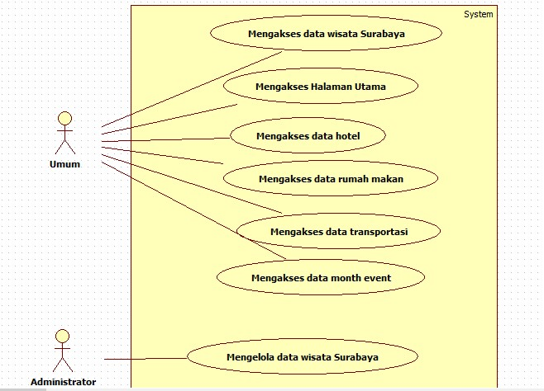

Gambar . Diagram kasus pengguna SHEMO

Terdapat tujuh kasus pengguna berdasarkan gambar diatas, yaitu:

* + 1. Mengakses data wisata Surabaya*.*

Table . Tabel Kasus Pengguna UC - SHM - 001

|  |  |
| --- | --- |
| Kode Kasus Penggunaan | UC – SHM – 001 |
| Nama Kasus Penggunaan | Mengakses data wisata Surabaya |
| Aktor | User |

* + 1. Mengakses halaman utama.

Table . Tabel Kasus Pengguna UC - SHM - 002

|  |  |
| --- | --- |
| Kode Kasus Penggunaan | UC – SHM – 002 |
| Nama Kasus Penggunaan | Mengakses halaman utama |
| Aktor | User |

* + 1. Mengakses data hotel.

Table . Tabel Kasus Pengguna UC - SHM - 003

|  |  |
| --- | --- |
| Kode Kasus Penggunaan | UC – SHM – 003 |
| Nama Kasus Penggunaan | Mengakses data hotel |
| Aktor | User |

* + 1. Mengakses data rumah makan.

Table . Tabel Kasus Pengguna UC - SHM - 004

|  |  |
| --- | --- |
| Kode Kasus Penggunaan | UC – SHM – 004 |
| Nama Kasus Penggunaan | Mengakses data rumah makan |
| Aktor | User |

* + 1. Mengakses data transportasi.

Table . Tabel Kasus Pengguna UC - SHM - 005

|  |  |
| --- | --- |
| Kode Kasus Penggunaan | UC – SHM – 005 |
| Nama Kasus Penggunaan | Mengakses data transportasi |
| Aktor | User |

* + 1. Mengakses data month event.

Table . Tabel Kasus Pengguna UC - SHM - 006

|  |  |
| --- | --- |
| Kode Kasus Penggunaan | UC – SHM – 006 |
| Nama Kasus Penggunaan | Mengakses data month event |
| Aktor | User |

* + 1. Administrator dapat mengelola data wisata Surabaya.

Table . Tabel Kasus Pengguna UC - SHM - 007

|  |  |
| --- | --- |
| Kode Kasus Penggunaan | UC – SHM – 007 |
| Nama Kasus Penggunaan | Mengelola data wisata Surabaya |
| Aktor | Administrator |

* + 1. **Diagram Kelas**

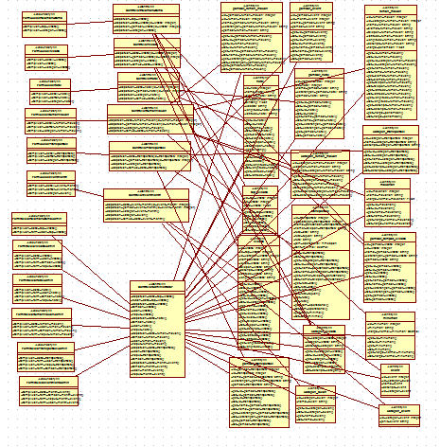

Gambar . Diagram Kelas

* + - 1. **Kelas Boundary(View)**
  1. FormAksesHalamanUtama, adalah sebuah kelas *boundary* yang digunakan oleh pengguna / user umum untuk mengakses halaman utama dari website ini. Kelas ini menampilkan data seperti kategori wisata, daftar wisata yang diunggulkan oleh administrator, dan penjelasan mengenai website ini. Kelas ini menggunakan kelas ControllerHalamanUtama untuk mengirim request dan menerima hasil permintaannya.
  2. FormAksesWisata, adalah sebuah kelas *boundary* yang digunakan oleh pengguna / user umum untuk mengakses halaman yang berisi data mengenai tempat wisata. Kelas ini menampilkan data tempat wisata yang terdapat di Surabaya. Kelas ini menggunakan kelas ControllerWisata untuk mengirim request dan menerima hasil permintaannya.
  3. FormAksesHotel, adalah sebuah kelas *boundary* yang digunakan oleh pengguna / user umum untuk mengakses halaman yang berisi data hotel atau tempat penginapan. Kelas ini menampilkan data mengenai tempat penginapan seperti hotel yang ada di Surabaya. Kelas ini menggunakan kelas ControllerHotel untuk mengirim request dan menerima hasil permintaannya.
  4. FormAksesRumahMakan, adalah sebuah kelas *boundary* yang digunakan oleh pengguna / user umum untuk mengakses halaman yang berisi data tentang rumah makan. Kelas ini menampilkan data seperti rumah makan yang terdapat di Surabaya. Data tersebut ditampilkan berdasarkan jenis makanan yang dijual. Kelas ini menggunakan kelas ControllerRumahMakan untuk mengirim request dan menerima hasil permintaannya.
  5. FormAksesTransportasi, adalah sebuah kelas *boundary* yang digunakan oleh pengguna / user umum untuk mengakses halaman yang tentang transportasi. Kelas ini menampilkan data seputar transportasi yang tersedia di Surabaya. Kelas ini menggunakan kelas ControllerTransportasi untuk mengirim request dan menerima hasil permintaannya.
  6. FormAksesEventMonth, adalah sebuah kelas *boundary* yang digunakan oleh pengguna / user umum untuk mengakses daftar event yang ada di Surabaya. Kelas ini menggunakan kelas ControllerEventMonth untuk mengirim request dan menerima hasil permintaannya.
  7. FormKelolaHalamanUtamaAdmin, adalah sebuah kelas *boundary* yang digunakan oleh administrator untuk mengelola halaman utama dari website ini. Dalam kelas ini, administrator dapat mengubah susunan daftar wisata yang diunggulkan. Kelas ini menggunakan kelas ControllerAdministrator untuk mengirim request dan menerima hasil permintaannya.
  8. FormKelolaWisataAdmin, adalah sebuah kelas *boundary* yang digunakan oleh administrator untuk mengelola data wisata Dalam kelas ini, administrator dapat menambah data wisat atau mengubah dan menghapus data tempat wisata yang ada. Kelas ini menggunakan kelas ControllerAdministrator untuk mengirim request dan menerima hasil permintaannya.
  9. FormKelolaHotelAdmin, adalah sebuah kelas *boundary* yang digunakan oleh administrator untuk mengelola data hotel. Dalam kelas ini, administrator dapat menambah data hotel atau mengubah atau menghapus data hotel yang ada. Kelas ini menggunakan kelas ControllerAdministrator untuk mengirim request dan menerima hasil permintaannya.
  10. FormKelolaRumahMakanAdmin, adalah sebuah kelas *boundary* yang digunakan oleh administrator untuk mengelola data rumah makan. Dalam kelas ini, administrator dapat menambah data rumah makan atau mengubah atau menghapus data rumah makan yang ada. Kelas ini menggunakan kelas ControllerAdministrator untuk mengirim request dan menerima hasil permintaannya.
  11. FormKelolaTransportasiAdmin, adalah sebuah kelas *boundary* yang digunakan oleh administrator untuk mengelola data transportasi. Dalam kelas ini, administrator dapat menambah data transportasi atau mengubah atau menghapus data transportasi yang ada. Kelas ini menggunakan kelas ControllerAdministrator untuk mengirim request dan menerima hasil permintaannya.
  12. FormKelolaEventMonthAdmin, adalah sebuah kelas *boundary* yang digunakan oleh administrator untuk mengelola data event. Dalam kelas ini, administrator dapat menambah data event atau mengubah atau menghapus data event yang ada. Kelas ini menggunakan kelas ControllerAdministrator untuk mengirim request dan menerima hasil permintaannya.
      + 1. **Kelas Kontrol(Controller)**
        2. ControllerHalamanUtama, adalah kelas control untuk halaman utama. Kelas ini akan mengelola data yang diperlukan oleh halaman utama. Data yang dibutuhkan diambil dari basis data wisata, top wisata, kategori wisata, dan gambar tempat wisata.
        3. ControllerWisata, adalah kelas control untuk bagian tempat wisata. Kelas ini digunakan untuk mengambil semua data wisata, mengambil data wisata berdasarkan kategori, dan mengambil data wisata berdasarkan id wisata. Data yang dibutuhkan diambil dari basis data wisata, kategori wisata, dan gambar tempat wisata.
        4. ControllerHotel, adalah kelas control untuk bagian data hotel. Kelas ini digunakan untuk mengambil data hotel, data gambar hotel. Data yang digunakan diambil dari basis data hotel dan gambar hotel.
        5. ControllerRumahMakan, adalah kelas control untuk bagian data rumah makan. Kelas digunakan untuk mengambil data rumah makan, data kategori rumah makan, data makanan, data minuman, data makanan di rumah makan, dan data minuman di rumah makan. Data tersebut diambil dari basis data rumah makan, gambar rumah makan, makanan, minuman.
        6. ControllerTransportasi, adalah kelas control untuk bagian data transportasi. Kelas ini digunakan untuk mengambil data transportasi, data kategori transportasi, dan data gambar transportasi. Data tersebut diambil dari basis data transportasi, kategori transportasi, dan gambar transportasi.
        7. ControllerEventMonth, adalah kelas control untuk bagian data month event. Kelas ini mengambil data dari basis data month event.
        8. ControllerAdministrator, adalah kelas control untk bagian mengelola data seperti data wisata, transportasi, hotel, rumah makan, month event, dan halaman utama. Kelas ini dapat menambah data baru atau mengubah atau bahkan menghapus data yang ada, serta dapat mengatur susunan wisata yang ingin diunggulkan oleh admin.
        9. **Kelas Entitas(Model)**

1. wisata, kelas entitas yang menyimpan data wisata seperti id_wisata, id_kategori_wisata, nama_wisata, lokasi_wisata, telepon_wisata.
2. top_wisata, kelas entitas yang menyimpan data wisata yang diunggulkan oleh administrator seperti id_top_wisata, id_wisata, rate_top_wisata.
3. kategori_wisata, kelas entitas yang menyimpan data kategori wisata seperti id_kategori_wisata, kategori_wisata, dan deskripsi_wisata.
4. gambar_tempat_wisata, kelas entitas yang menyimpan data gambar tempat wisata seperti id_gambar_wisata, id_wisata, nama_gambar_wisata, keterangan_gambar_wisata, gambar_wisata.
5. rumah_makan, kelas entitas yang menyimpan data rumah makan seperti id_rumah_makan, id_kategori_rumah_makan, nama_rumah_makan, alamat_rumah_makan, telepon_rumah_makan, dan seterusnya.
6. kategori_rumah_makan, kelas entitas yang menyimpan data kategori rumah makan seperti id_kategori_rumah_makan, kategori_rumah_makan, dan deskripsi_kategori_rumah_makan.
7. gambar_rumah_makan, kelas entitas yang menyimpan data gambar rumah makan seperti id_gambar_rumah_makan, id_rumah_makan, nama_gambar_rumah_makan, keterangan_gambar_rumah_makan, dan gambar_rumah_makan.
8. Makanan, kelas entitas yang menyimpan data makanan seperti id_makanan, nama_makanan, dan harga_normal_makanan.
9. Minuman, kelas entitas yang menyimpan data minuman seperti id_minuman, nama_minuman, dan harga normal_minuman.
10. rm_makanan, kelas entitas yang menyimpan data makanan di rumah makan seperti id_rumah_makan, dan id_makanan.
11. rm_minuman, kelas entitas yang menyimpan data minuman di rumah makan seperti id_rumah_makan, dan id_minuman.
12. Hotel, kelas entitas yang menyimpan data hotel seperti id_hotel, nama_hotel, alamat_hotel, telepon_hotel, bintang, website, dan seterusnya.
13. gambar_hotel, kelas entitas yang menyimpan data gambar hotel seperti id_gambar_hotel, id_hotel, nama_gambar_hotel, keterangan_gambar_hotel, gambar_hotel.
14. Transportasi, kelas entitas yang menyimpan data transportasi seperti id_transportasi, id_kategori_transportasi, nama_perusahaan_transportasi, nomor_telepon_transportasi, rute_asal, rute_tujuan, rute, dan seterusnya.
15. gambar_transportasi, kelas entitas yang menyimpan data gambar transportasi seperti id_gambar_transportasi, id_transportasi, nama_gambar_transportasi, keterangan_gambar_transportasi, dan gambar_transportasi.
16. kategori_transportasi, kelas entitas yang menyimpan data kategori transportasi seperti id_kategori_transportasi, nama_kategori_transportasi, dan deskripsi_kategori_transportasi.
17. month_event, kelas entitas yang menyimpan month event seperti id_month_event, nama_event, telepon_event, tanggal_mulai_tanggal_bearkhir, lokasi_event, dan seterusnya.
    * 1. **Diagram Aktivitas**

Berikut ditampilkan diagram aktivas yang digunakan dalam sistem SHEMO.

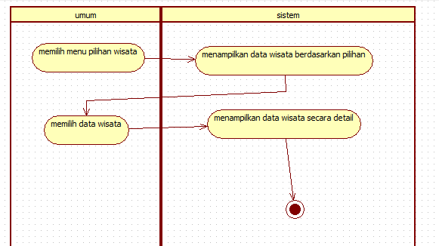

Gambar . Diagram Aktivitas UC - SHM - 001

Gambar 3 menjelaskan alur aktivitas pengguna umum saat mengakses data wisata. Untuk memperoleh data yang diinginkan, maka pengguna harus memilih menu sesuai data yang ingin dicari.

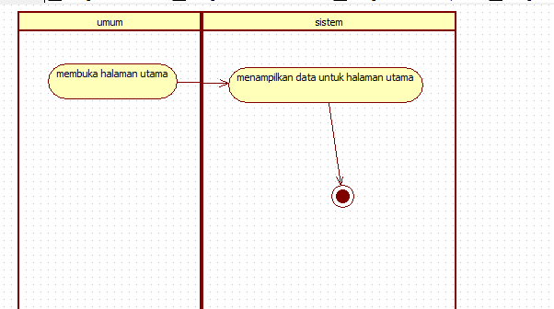

Gambar . Diagram Aktivitas UC - SHM – 002

Gambar 4 menjelaskan alur aktivitas pengguna umum saat mengakses halaman utama. Pada halaman utama terdapat beberapa tampilan, misalnya slideshow gambar, narasi Kota Surabaya, Top Wisata, dan Tempat Rekomendasi

.

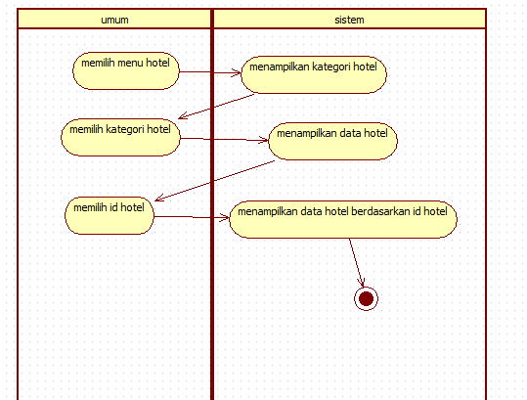

Gambar . Diagram Aktivitas UC - SHM – 003

Gambar 5 menjelaskan alur aktivitas pengguna umum saat mengakses data hotel. Untuk memperoleh data yang diinginkan, maka pengguna harus memilih menu sesuai data yang ingin dicari.

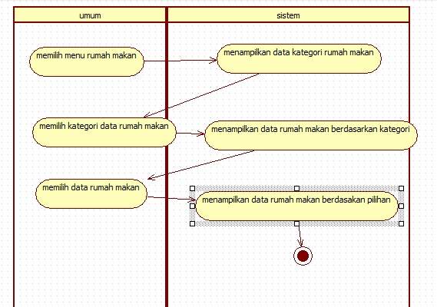

Gambar . Diagram Aktivitas UC - SHM 004

Gambar 6 menjelaskan alur aktivitas pengguna umum saat mengakses data rumah makan. Untuk memperoleh data yang diinginkan, maka pengguna harus memilih menu sesuai data yang ingin dicari.

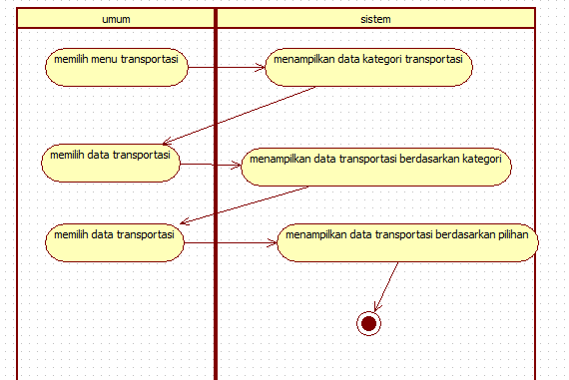

Gambar . Diagram Aktivitas UC - SHM – 005

Gambar 7 menjelaskan alur aktivitas pengguna umum saat mengakses data transportasi. Untuk memperoleh data yang diinginkan, maka pengguna harus memilih menu sesuai data yang ingin dicari.

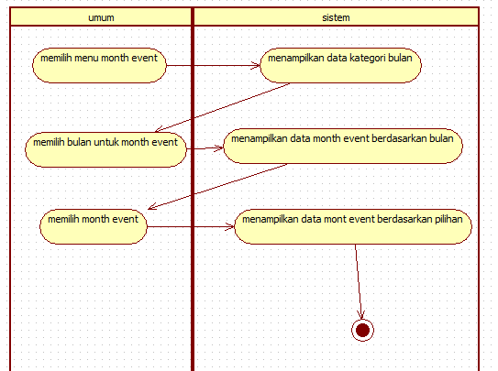

Gambar . Diagram Aktivitas UC - SHM - 006

Gambar 8 menjelaskan alur aktivitas pengguna umum saat mengakses data acara/event. Untuk memperoleh data yang diinginkan, maka pengguna harus memilih menu sesuai data yang ingin dicari.

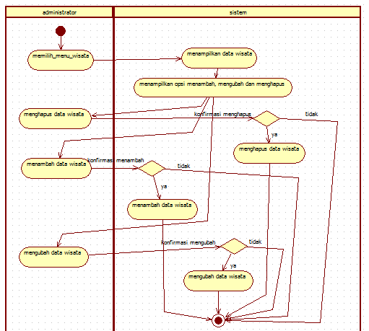

Gambar . Diagram Aktivitas UC - SHM - 007

Gambar 9 menjelaskan aktivitas administrator saat mengelola data wisata seperti menambah data baru, atau mengubah atau menghapus data yang ada. Sebelum mengelola data wisata, admin harus memilih menu data yang ingin dikelola.

1. **Perancangan Data**
2. **Conseptual Data Model (CDM)**

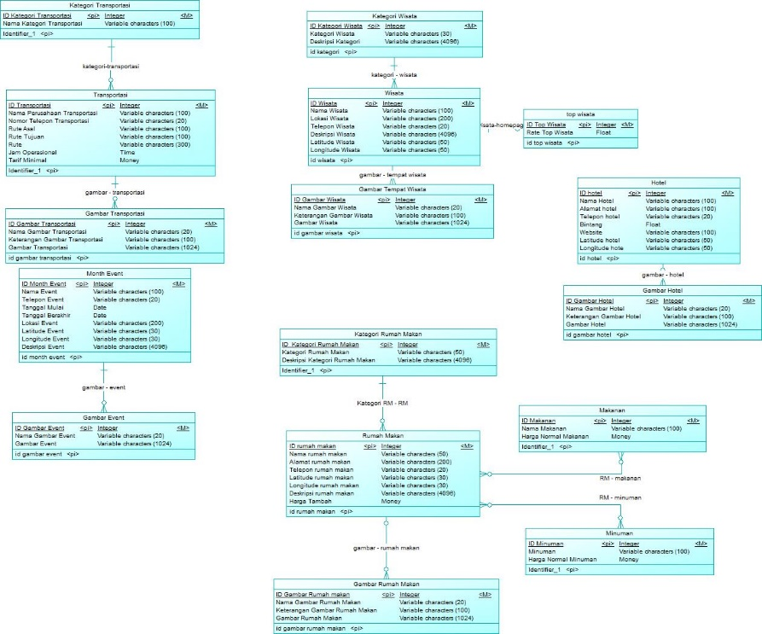

Gambar . Conseptual Data Model SHEMO

1. **Physical Data Model (PDM)**

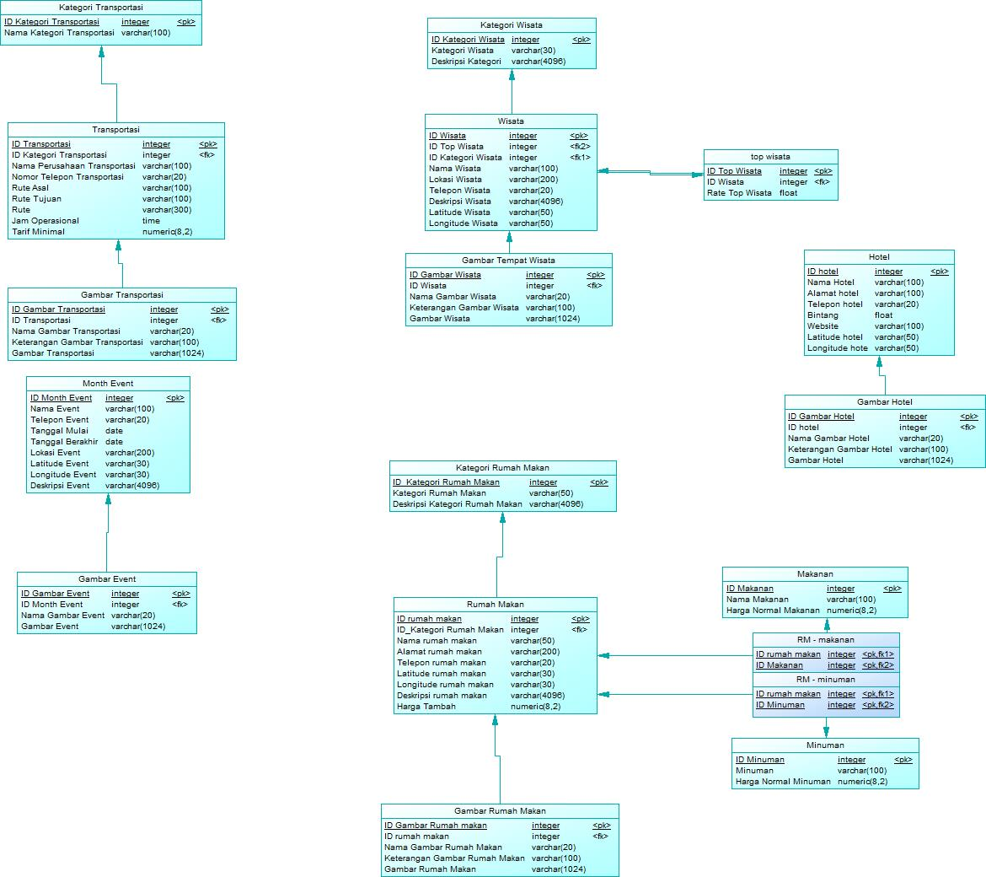

Gambar . Physical Data Model SHEMO

Basis data pada system ini menggunakan basis data Microsoft SQL server. Dalam basis data ini terdapat 18 tabel yang digunakan dalam system ini. Berikut ini merupakan penjelasan dari masing- masing table tersebut:

* + 1. Tabel gambar_event, tabel ini berfungsi untuk menyimpan data dan informasi mengenai gambar event-event yang ada di Surabaya.

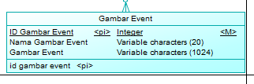

Gambar . Tabel Gambar Event

* + 1. Tabel gambar_hotel, tabel ini berfungsi untu menyimpan data dan informasi mengenai gambar hotel yang ada di Surabaya.

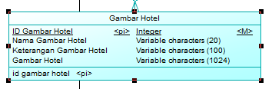

Gambar . Tabel Gambar Hotel

* + 1. Tabel gambar_rumah_makan, tabel ini berfungsi untu menyimpan data dan informasi mengenai gambar rumah makan yang ada di Surabaya.

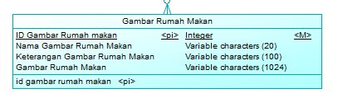

Gambar . Tabel Gambar Rumah Makan

* + 1. Tabel gambar_tempat_wisata, tabel ini berfungsi untu menyimpan data dan informasi mengenai gambar tempat wisata yang ada di Surabaya.

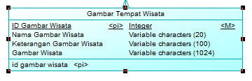

Gambar . Tabel Gambar Tempat Wisata

* + 1. Tabel gambar_transportasi, tabel ini berfungsi untu menyimpan data dan informasi mengenai gambar transportasi yang ada di Surabaya.

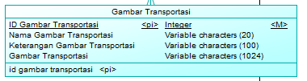

Gambar . Tabel Gambar Transportasi

* + 1. Tabel hotel, tabel ini berfungsi untuk menyimpan informasi mengenai hotel yang ada di Surabaya.

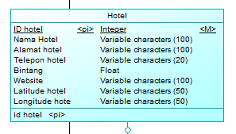

Gambar . Tabel Hotel

* + 1. Tabel kategori_rumah_makan, tabel ini berfungsi untuk menyimpan jenis kategori rumah makanan yang ada di Surabaya.

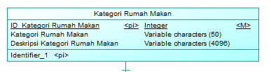

Gambar . Tabel Kategori Rumah Makan

* + 1. Tabel kategori_transportasi, tabel ini berfungsi untuk menyimpan jenis kategori transportasi yang ada di Surabaya.

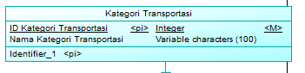

Gambar . Tabel Kategori Transportasi

* + 1. Tabel kategori_wisata, tabel ini berfungsi untuk menyimpan jenis kategori wisata yang ada di Surabaya.

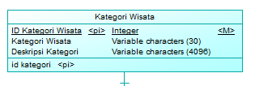

Gambar . Tabel Kategori Wisata

* + 1. Tabel makanan, tabel ini berfungsi untuk menyimpan informasi mengenai makanan.

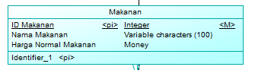

Gambar . Tabel Makanan

* + 1. Tabel minuman, tabel ini berfungsi untuk menyimpan informasi mengenai minuman.

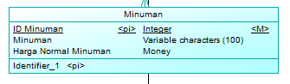

Gambar . Tabel Minuman

* + 1. Tabel month_event, tabel ini berfungsi untuk menyimpan informasi mengenai event-event yang ada di Surabaya.

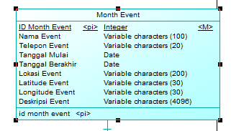

Gambar . Tabel Month Event

* + 1. Tabel rm_makanan, tabel ini berfungsi untuk menyimpan data yang berkaitan dengan jenis makanan apa saja yang ada dalam satu rumah makan yang ada di Surabaya.

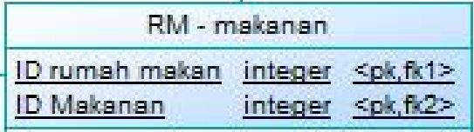

Gambar . Tabel RM - Makanan

* + 1. Tabel rm_minuman, tabel ini berfungsi untuk menyimpan data yang berkaitan dengan jenis minuman apa saja yang ada dalam satu rumah makan yang ada di Surabaya.

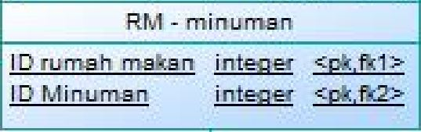

Gambar . Tabel RM - Minuman

* + 1. Tabel rumah_makan, tabel ini berfungsi untuk menyimpan informasi mengenai rumah makan yang ada di Surabaya.

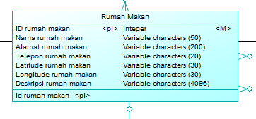

Gambar . Tabel Rumah Makan

* + 1. Tabel top_wisata, tabel ini berfungsi untuk menyimpan daftar wisata apa saja yang ingin ditampilkan oleh admin di halaman utama.

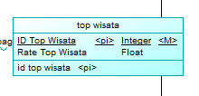

Gambar . Tabel Top Wisata

* + 1. Tabel transportasi, tabel ini berfungsi untuk menyimpan informasi mengenai transportasi yang ada di Surabaya.

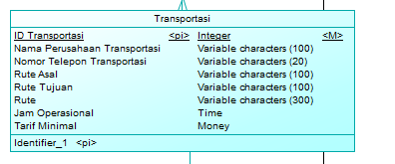

Gambar . Tabel Transportasi

* + 1. Tabel wisata, table ini berfungsi untuk menyimpan informasi wisata yang ada di Surabaya.

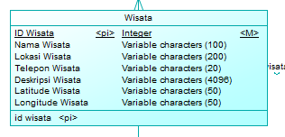

Gambar . Tabel Wisata

1. **Perancangan Tampilan Antar Muka**
   * 1. Tampilan Antar Muka Halaman Utama 1

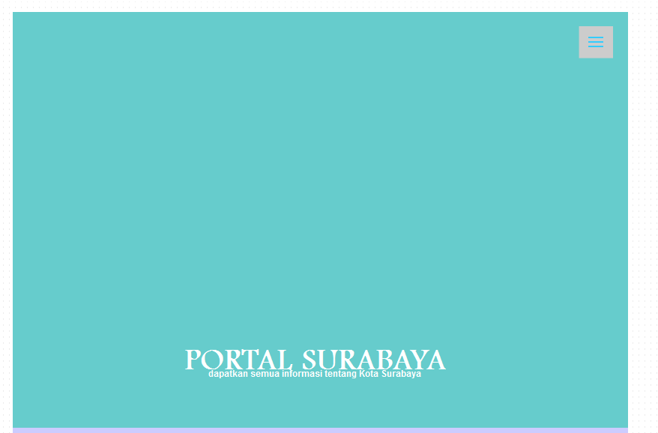

Gambar . Antarmuka Pengguna Halaman Utama (1)

* + 1. Tampilan Antar Muka Halaman Utama 2

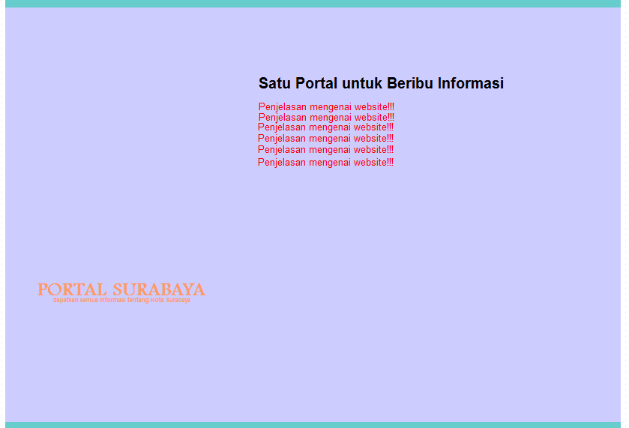

Gambar . Antarmuka Pengguna Halaman Utama (2)

* + 1. Tampilan Antar Muka Halaman Utama 3

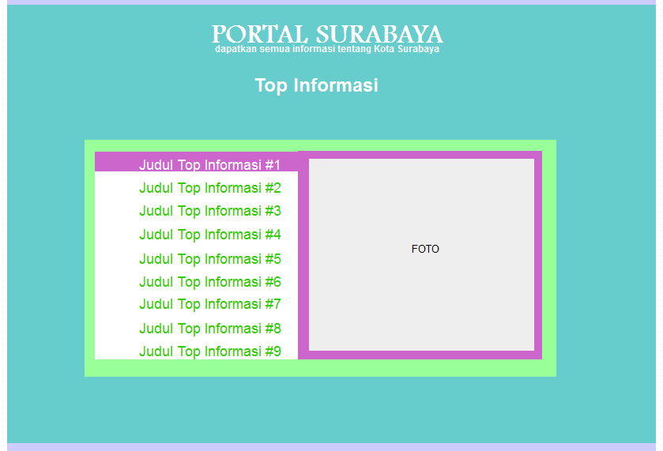

Gambar . Antarmuka Pengguna Halaman Utama (3)

* + 1. Tampilan Antar Muka Halaman Utama 4

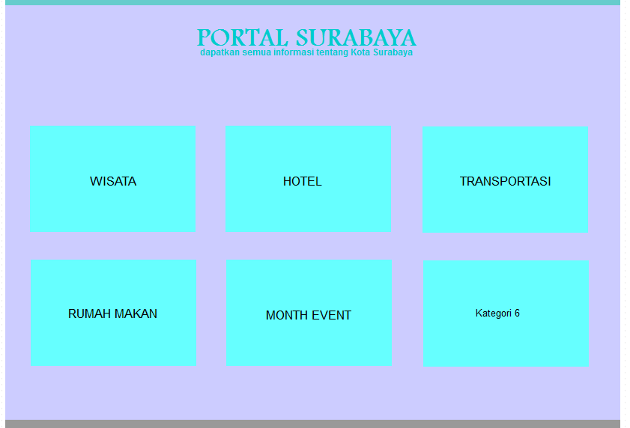

Gambar . Antarmuka Pengguna Halaman Utama (4)

* + 1. Tampilan Antar Muka Halaman Utama 5

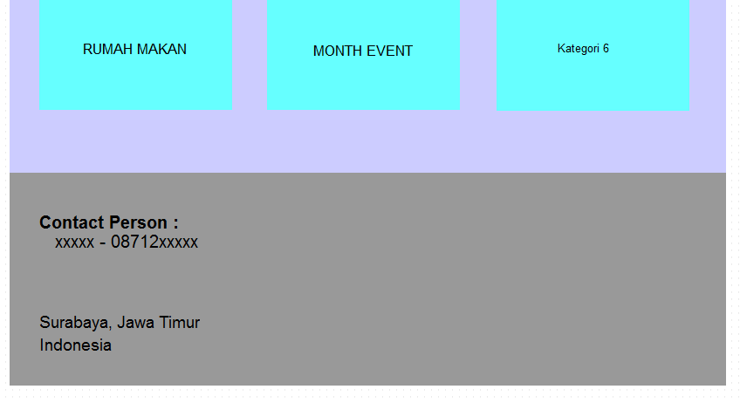

Gambar . Antarmuka Pengguna Halaman Utama (5)

* + 1. Tampilan Antar Muka Daftar Kategori Wisata

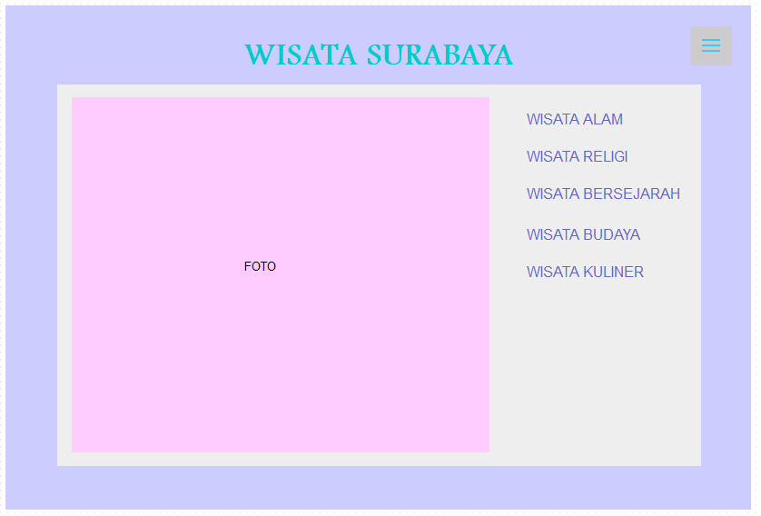

Gambar . Antarmuka Pengguna Daftar Kategori Wisata

* + 1. Tampilan Antar Muka Daftar Nama Wisata

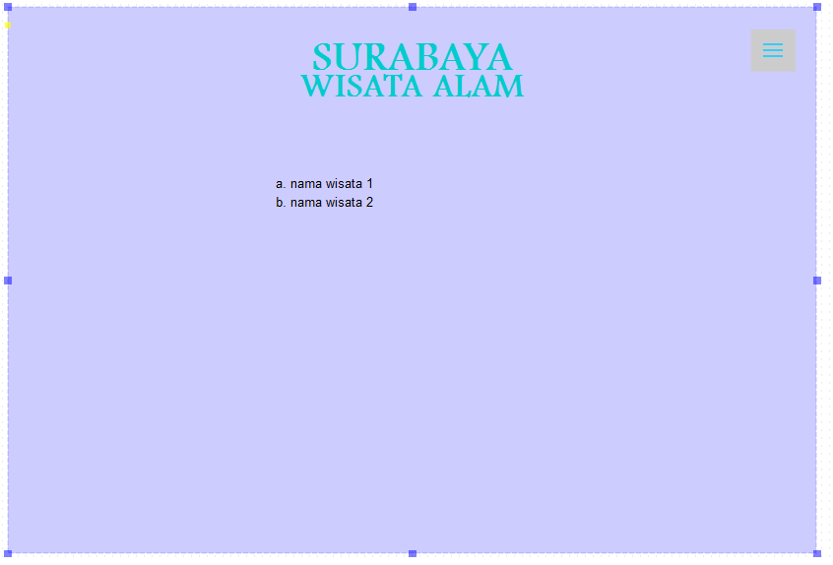

Gambar . Antarmuka Pengguna Daftar Nama Wisata

* + 1. Tampilan Antar Muka Rincian Wisata

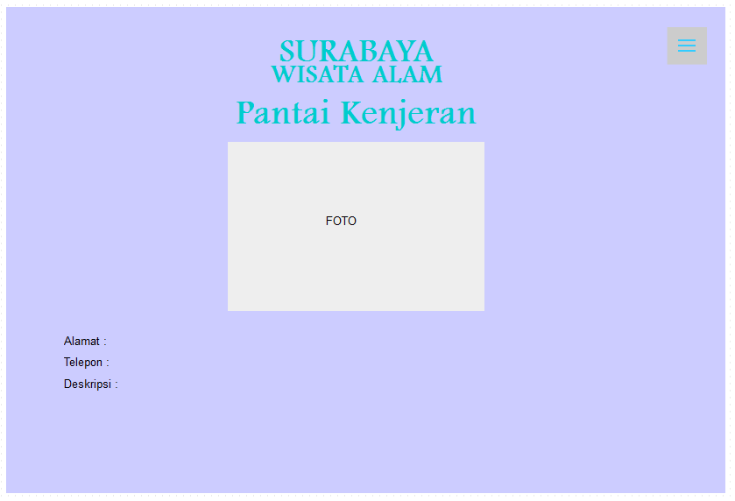

Gambar . Antarmuka Pengguna Rincian Wisata

* + 1. Tampilan Antar Muka Daftar Kategori Hotel

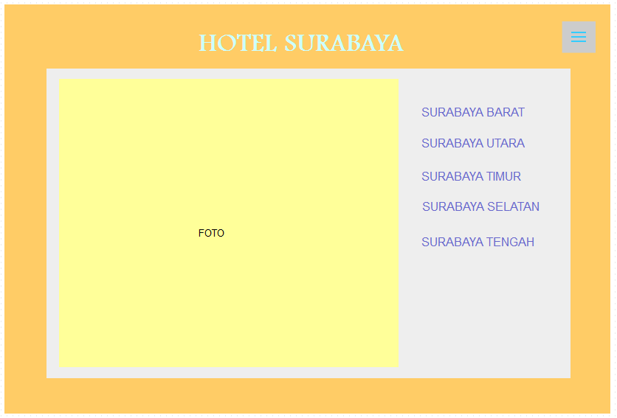

Gambar . Antarmuka Pengguna Daftar Kategori Hotel

* + 1. Tampilan Antar Muka Daftar Nama Hotel

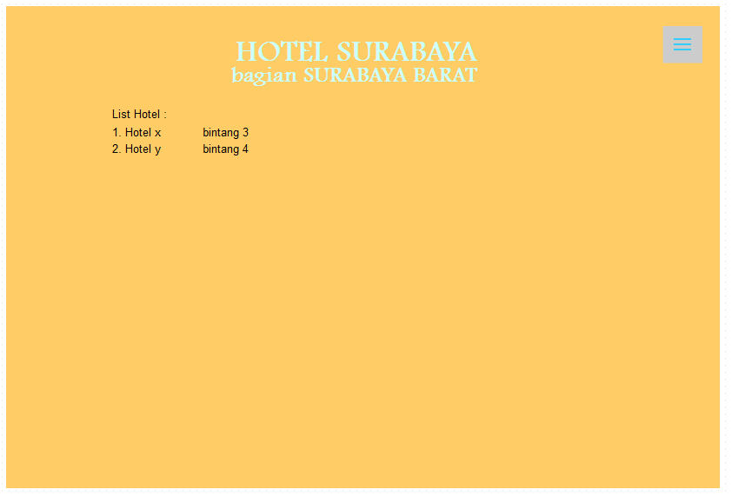

Gambar . Antarmuka Pengguna Daftar Nama Hotel

* + 1. Tampilan Antar Muka Rincian Hotel

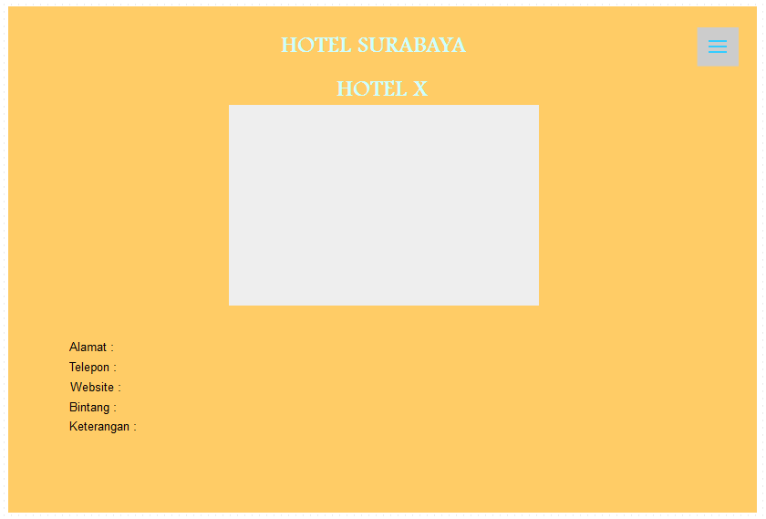

Gambar . Antarmuka Pengguna Rincian Hotel

* + 1. Tampilan Antar Muka Daftar Kategori Rumah Makan

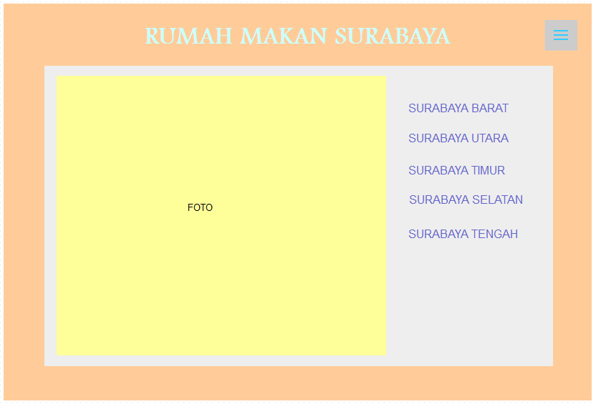

Gambar . Antarmuka Pengguna Kategori Rumah Makan

* + 1. Tampilan Antar Muka Daftar Nama Rumah Makan

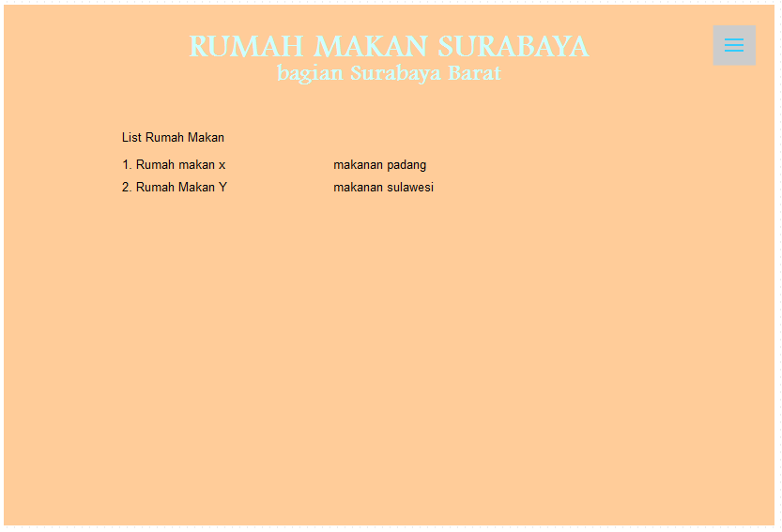

Gambar . Antarmuka Pengguna Daftar Nama Rumah Makan

* + 1. Tampilan Antar Muka Rincian Rumah Makan

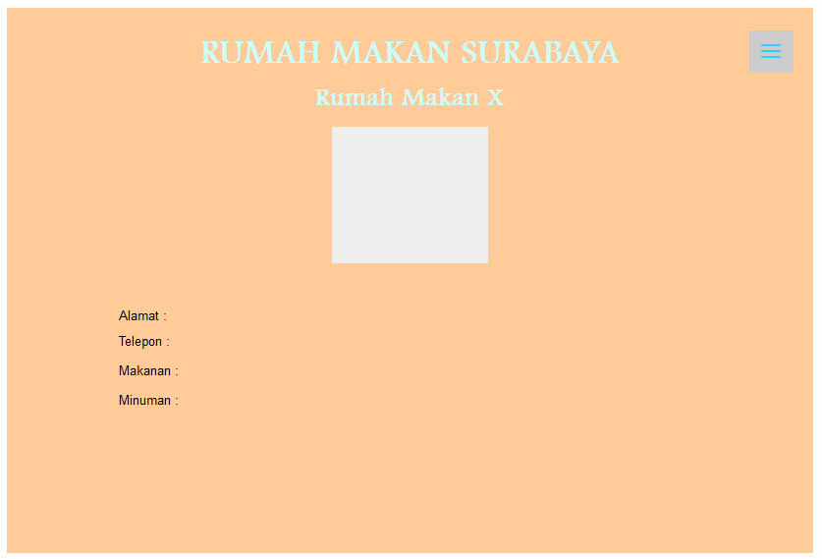

Gambar . Antarmuka Pengguna Rincian Rumah Makan

* + 1. Tampilan Antar Muka Menu Makanan dan Minuman

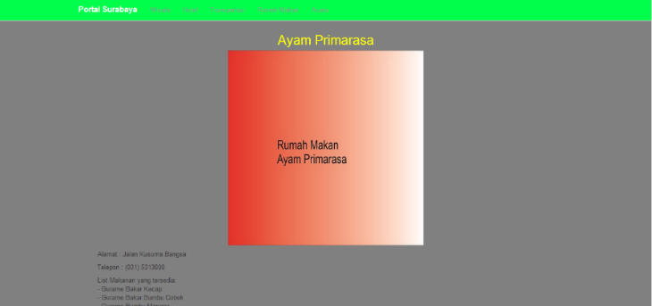

Gambar . Antarmuka Pengguna Menu Makanan dan Minuman

* + 1. Tampilan Antar Muka Daftar Kategori Transportasi

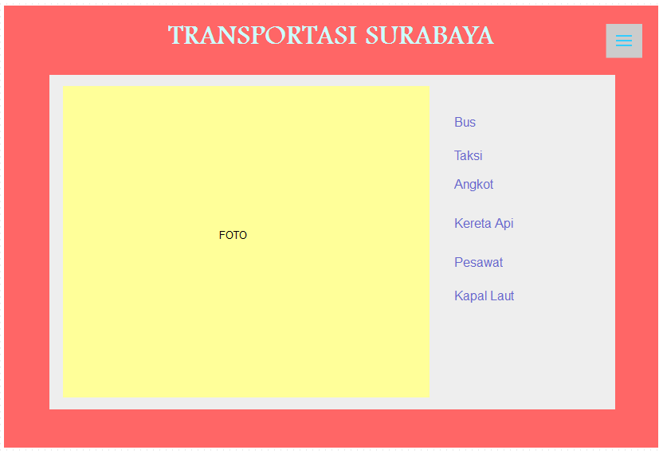

Gambar . Antarmuka Pengguna Daftar Kategori Transportasi

* + 1. Tampilan Antar Muka Daftar Nama Transportasi-Bus

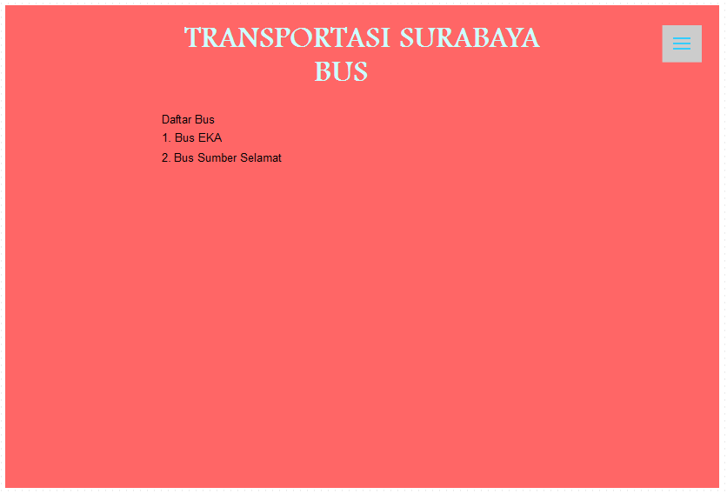

Gambar . Antarmuka Pengguna Daftar Nama Transportasi (Bus)

* + 1. Tampilan Antar Muka Rincian Transportasi-Bus

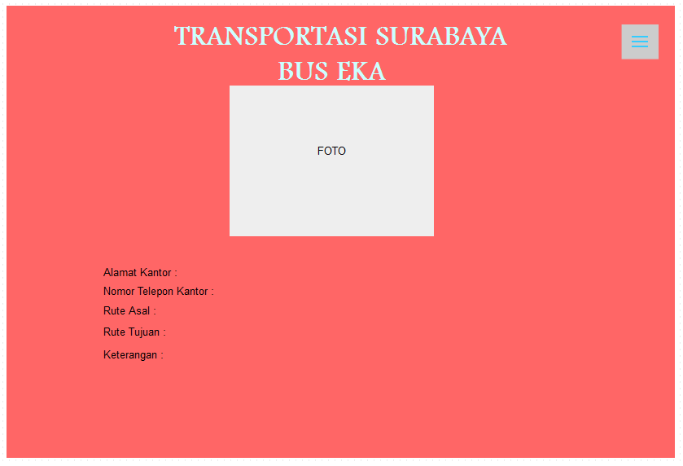

Gambar . Antarmuka Pengguna Rincian Transportasi (Bus)

* + 1. Tampilan Antar Muka Daftar Nama Transportasi-Angkot

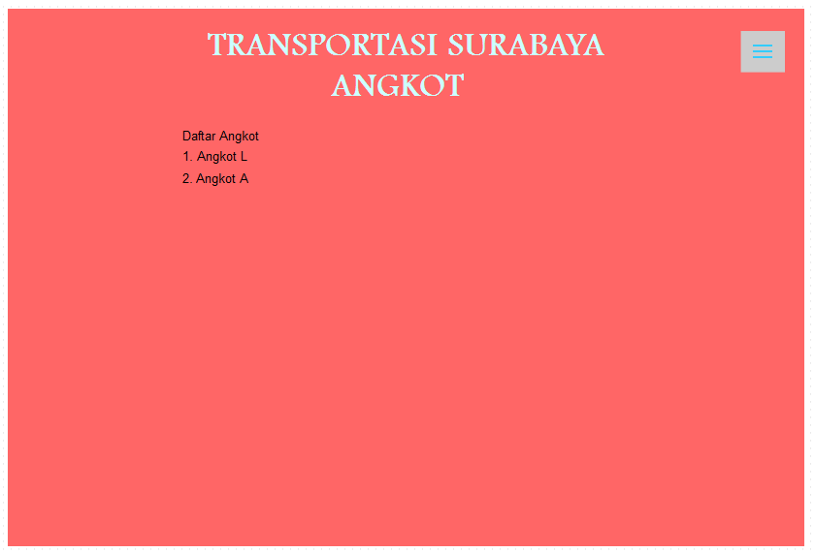

Gambar . Antarmuka Pengguna Daftar Nama Transportasi (Angkot)

* + 1. Tampilan Antar Muka Rincian Transportasi-Angkot

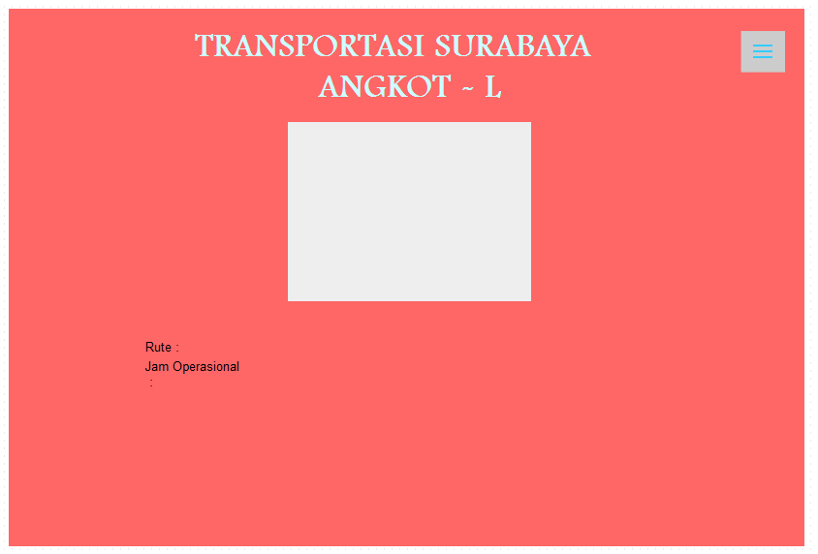

Gambar . Antarmuka Pengguna Rincian Transportasi (Angkot)

* + 1. Tampilan Antar Muka Daftar Kategori Month Event

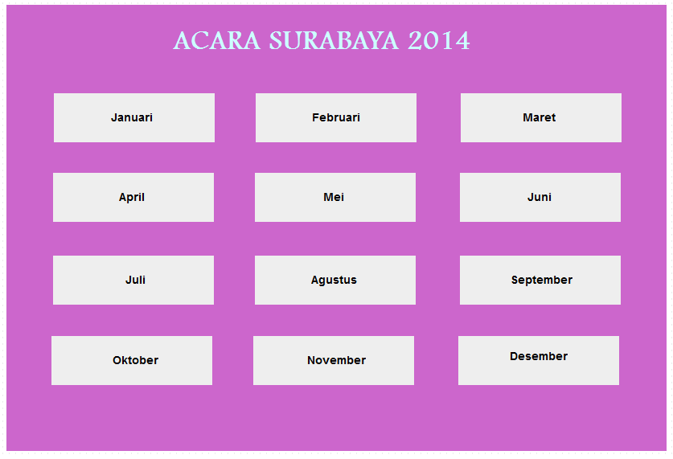

Gambar . Antarmuka Pengguna Daftar Kategori Month Event

* + 1. Tampilan Antar Muka Daftar Nama Month Event

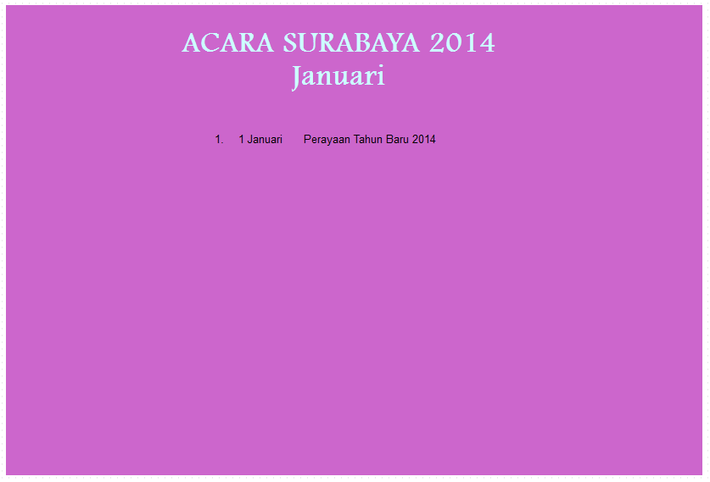

Gambar . Antarmuka Pengguna Daftar Nama Month Event

* + 1. Tampilan Antar Muka Rincian Month Event

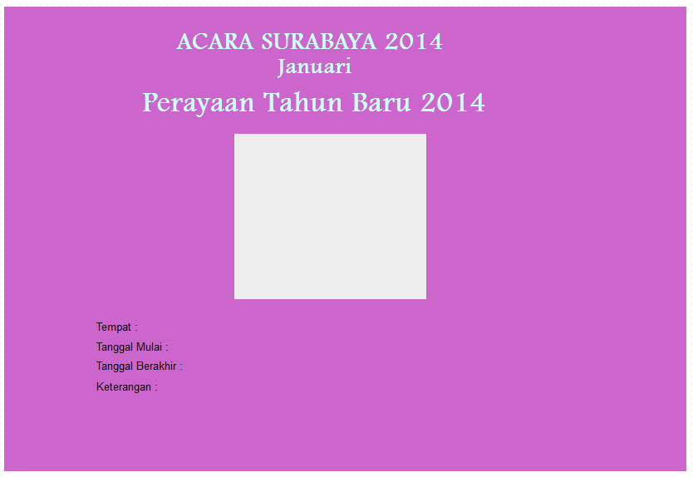

Gambar . Antarmuka Pengguna Rincian Month Event

* + 1. Tampilan Antar Muka Administrator-Menu Utama

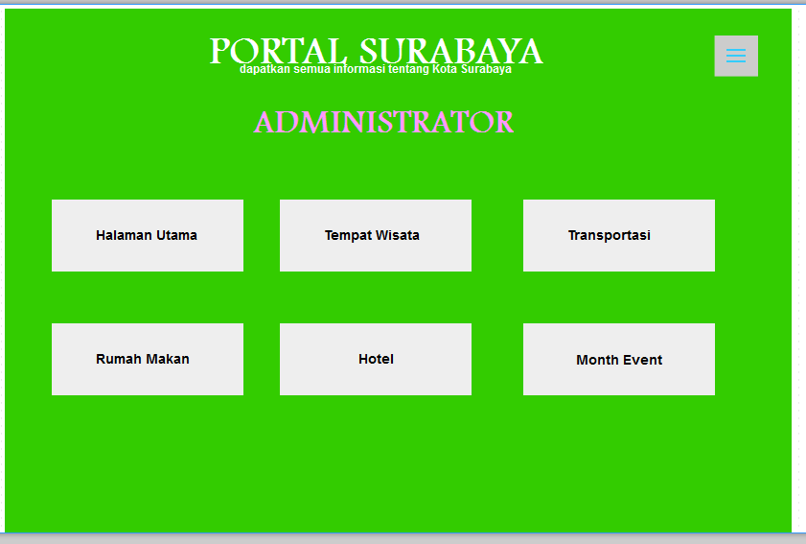

Gambar . Antarmuka Pengguna Menu Utama Administrator

Gambar xx. Tampilan Daftar Menu Utama Administrator

* + 1. Tampilan Antar Muka Administrator-Halaman Utama

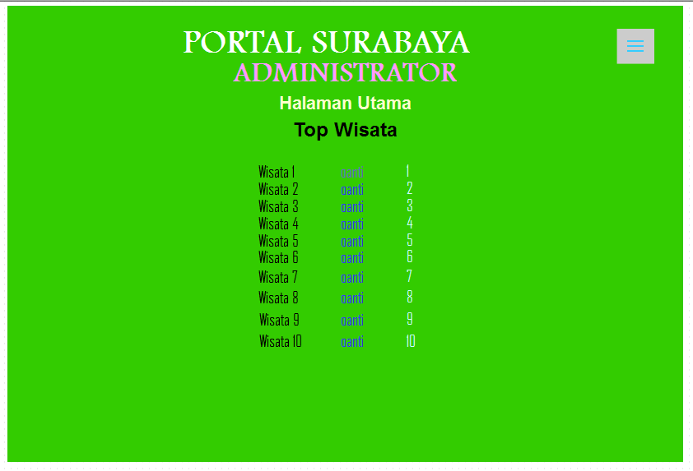

Gambar . Antarmuka Pengguna Administrator-Halaman Utama

* + 1. Tampilan Antar Muka Administrator-Tempat Wisata-Menu

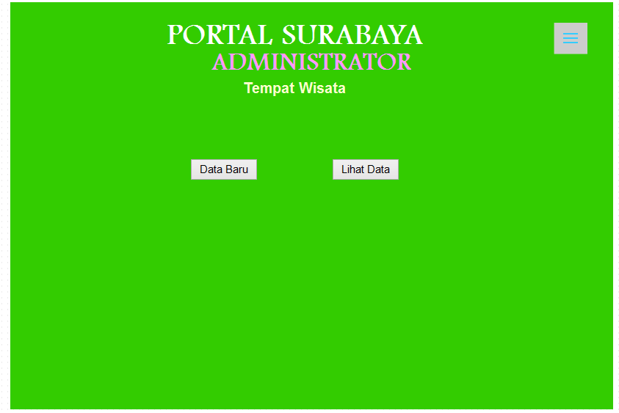

Gambar . Antarmuka Pengguna Administrator-Tempat Wisata

* + 1. Tampilan Antar Muka Administrator-Tempat Wisata-Menu Baru

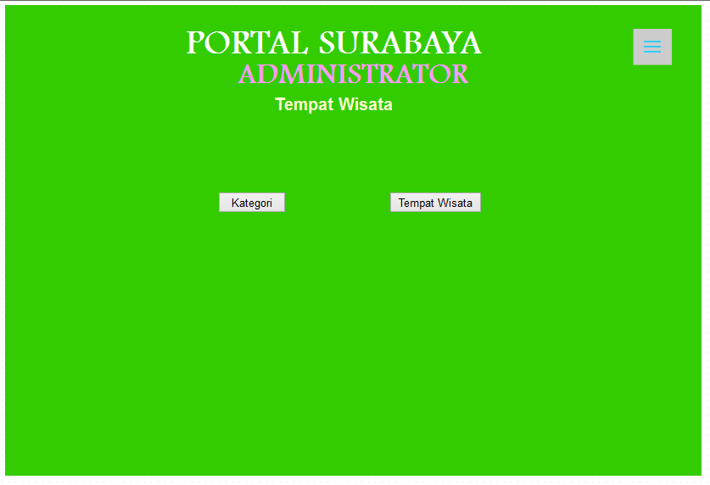

Gambar . Antarmuka Pengguna Administrator-Tempat Wisata-Menu Baru

* + 1. Tampilan Antar Muka Administrator-Tempat Wisata-Menu-Kategori Baru

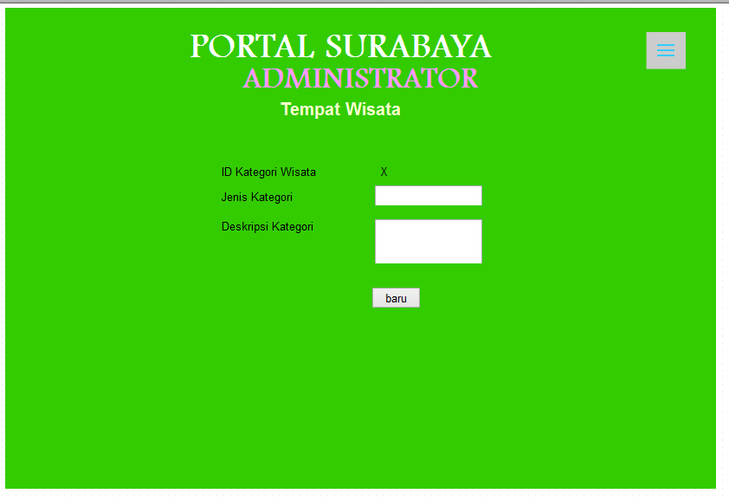

Gambar . Antarmuka Pengguna Administrator-Tempat Wisata-Kategori Baru

* + 1. Tampilan Antar Muka Administrator-Tempat Wisata-Menu-Wisata Baru

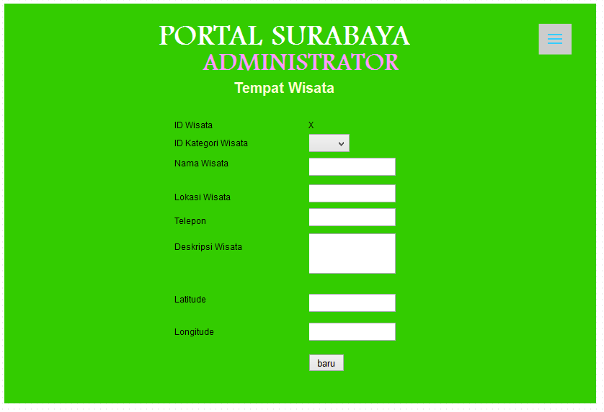

Gambar . Antarmuka Pengguna Administrator-Tempat Wisata-Wisata Baru

* + 1. Tampilan Antar Muka Administrator-Tempat Wisata-Menu-Lihat Kategori

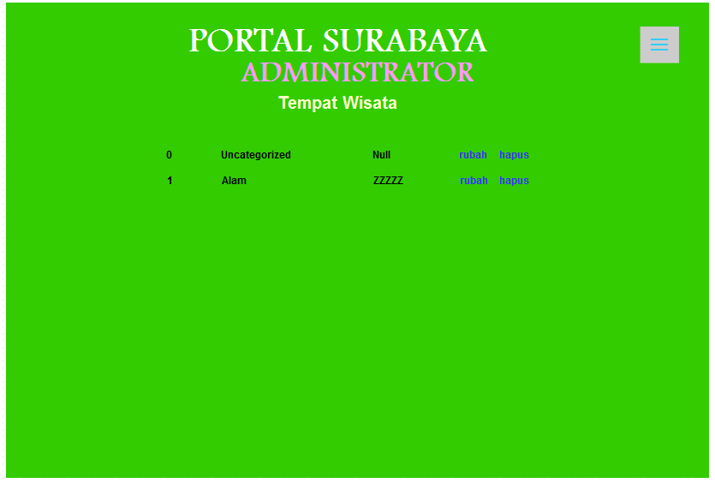

Gambar . Antarmuka Pengguna Administrator-Tempat Wisata-Lihat Kategori

* + 1. Tampilan Antar Muka Administrator-Tempat Wisata-Menu-Lihat Wisata

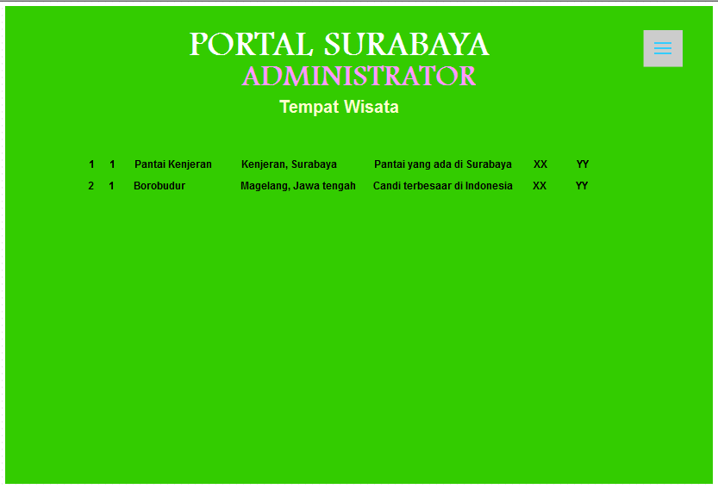

Gambar . Antarmuka Pengguna Administrator-Tempat Wisata-Lihat Wisata

# BAB V

# IMPLEMENTASI

1. **Menu**
   1. **Home**

Halaman *Home* terdiri dari:

* *Slideshow* beberapa gambar yang mencerminkan Surabaya
* Narasi singkat tentang Kota Surabaya beserta logo Pemerintah Kota Surabaya
* Sepuluh wisata yang direkomendasikan oleh administrator beserta foto dan deskripsi wisata tersebut
* Rekomendasi administrator atas masing-masing kategori yang ada pada sistem (wisata, hotel, transportasi, rumah makan, event)
* *Footer* berupa identitas developer
  1. **Wisata**

Halaman Wisata terdiri dari:

* Pilihan kategori wisata beserta gambar dari salah satu wisata yang ada di kategori tersebut
* Apabila memilih salah satu kategori, akan diteruskan ke halaman baru yang berisi wisata dengan kategori terpilih
* Apabila memilih salah satu wisata, akan diteruskan ke halaman baru yang berisi detil dari wisata terpilih. Detil wisata tersebut berisi Nama, Foto, Alamat, Deskripsi, Telepon, dan Lokasi Wisata
  1. **Hotel**

Halaman Hotel terdiri dari:

* Pilihan Bintang hotel (1/2/3/4/5)
* Apabila memilih salah satu bintang, maka akan diteruskan ke halaman baru dengan *list* hotel yang termasuk dalam bintang tersebut
* Apabila memilih salah satu hotel, maka akan diteruskan ke halaman baru yang berisi detil dari hotel terpilih. Detil hotel berisi Nama, Foto, Alamat, Telepon, Website, Bintang, dan Keterangan hotel tersebut.
  1. **Rumah Makan**

Halaman Rumah Makan terdiri dari:

* Pilihan kategori jenis makanan yang disediakan (Ayam, Seafood, dll)
* Apabila memilih salah satu kategori, maka akan diteruskan ke halaman baru dengan *list* Rumah Makan yang menyediakan makanan dari kategori yang dipilih.
* Apabila memilih salah satu Rumah Makan, maka akan diteruskan ke halaman baru yang berisi detil dari Rumah Makan terpilih.
* Apabila memilih *Menu* maka akan diteruskan ke halaman baru yang berisi menu makanan dan minuman yang disediakan oleh Rumah Makan tersebut.
  1. **Transportasi**

Halaman Transportasi terdiri dari:

* Pilihan jenis transportasi yang disediakan sistem.
* Apabila memilih salah satu jenis, maka akan diteruskan ke halaman baru dengan *list* transportasi yang sesuai dengan jenis yang dipilih.
* Apabila memilih salah satu transportasi, maka akan diteruskan ke halaman baru yang berisi detil transportasi.
  1. **Event**

Halaman Event terdiri dari:

* Pilihan bulan dalam masehi
* Apabila memilih salah satu bulan, maka akan diteruskan ke halaman baru dengan *list* event yang ada pada bulan tersebut.
* Apabila memilih salah satu event, maka akan diteruskan ke halaman baru yang berisi detil event tersebut.

***(Halaman ini sengaja dikosongkan)***

# BAB VI

# UJI COBA DAN EVALUASI

Pada bab ini akan dijelaskan tentang proses uji coba yang dilakukan pada Web Based SHEMO. Uji coba dilakukan untuk menguji apakah sistem yang dibangun telah memenuhi kebutuhan fungsional sistem.

1. **Lingkungan Uji Coba**

Lingkungan uji coba yang digunakan dalam pembuatan dan pengujian sistem informasi berbasis web *SHEMO* adalah dua buah *notebook* dengan spesifikasi sebagai berikut:

Manufaktur : ASUS

Model : A46CM

Prosesor : Intel® Core™ i7-3517U CPU @ 1.90GHz 2.40GHz

Memory : 4.00 GB Single Channel DDR3

Sistem Operasi : Windows 8.1 Pro 64-bit

dan

Manufaktur : DELL

Model : Inspiron 5437

Prosesor : Intel® Core™ i7-4500 CPU @ 1.80GHz

Memory : 8192 RAM

Sistem Operasi : Windows 8.1 64-bit

1. **Identifikasi dan Rencana Pengujian**

Table . Tabel Identifikasi dan Rencana Pengujian

|  |  |  |  |  |  |
| --- | --- | --- | --- | --- | --- |
| **Kelas Uji** | **Butir Uji** | **Identifikasi PDHUPL** | **Tingkat Pengujian** | **Jenis Pengujian** | **Jadwal Pengujian** |
| Halaman Depan (Home) | Menampilkan *Slideshow* gambar yang tersedia | PDHUPL-01 | Pengujian Sistem | Black Box Testing | 12 Agustus 2014 |
| Menampilkan informasi tentang Surabaya beserta Logo Pemkot | PDHUPL-02 | Pengujian Sistem | Black Box Testing | 12 Agustus 2014 |
| Menampilkan 10 Top Wisata yang berisi narasi dan gambar | PDHUPL-03 | Pengujian Sistem | Black Box Testing | 12 Agustus 2014 |
| Menampilkan data yang direkomendasikan di tiap kategori | PDHUPL-04 | Pengujian Sistem | Black Box Testing | 12 Agustus 2014 |
| Menampilkan identitas pada bagian footer | PDHUPL-05 | Pengujian Sistem | Black Box Testing | 12 Agustus 2014 |
| Sub Menu Wisata | Menampilkan kategori wisata dan menampilkan foto salah satu wisata pada kategori yang di*klik* secara acak | PDHUPL-06 | Pengujian Sistem | Black Box Testing | 12 Agustus 2014 |
| Menampilkan daftar wisata yang sesuai dengan kategori yang dipilih | PDHUPL-07 | Pengujian Sistem | Black Box Testing | 12 Agustus 2014 |
| Menampilkan detil wisata | PDHUPL-08 | Pengujian Sistem | Black Box Testing | 12 Agustus 2014 |
| Sub Menu Hotel | Menampilkan kategori hotel (rating/bintang) dan menampilkan secara acak salah satu foto hotel yang ada pada rating yang di*klik* | PDHUPL-09 | Pengujian Sistem | Black Box Testing | 12 Agustus 2014 |
| Menampilkan daftar hotel yang sesuai dengan rating yang dipilih | PDHUPL-10 | Pengujian Sistem | Black Box Testing | 12 Agustus 2014 |
| Menampilkan detil hotel | PDHUPL-11 | Pengujian Sistem | Black Box Testing | 12 Agustus 2014 |
| Sub menu Rumah Makan | Menampilkan kategori Rumah Makan dan menampilkan secara acak salah satu foto Rumah Makan kategori yang di*klik* | PDHUPL-12 | Pengujian Sistem | Black Box Testing | 12 Agustus 2014 |
| Menampilkan daftar Rumah Makan sesuai dengan kategori yang dipilih | PDHUPL-13 | Pengujian Sistem | Black Box Testing | 12 Agustus 2014 |
| Menampilkan detil Rumah Makan | PDHUPL-14 | Pengujian Sistem | Black Box Testing | 12 Agustus 2014 |
| Menampilkan menu dari Rumah Makan | PDHUPL-15 | Pengujian Sistem | Black Box Testing | 12 Agustus 2014 |
| Sub Menu Tranpsortasi | Menampilkan kategori transportasi dan menampilkan secara acak salah satu foto dari kategori yang di*klik* | PDHUPL-16 | Pengujian Sistem | Black Box Testing | 12 Agustus 2014 |
| Menampilkan daftar transportasi sesuai dengan kategori yang dipilih(bus) | PDHUPL-17 | Pengujian Sistem | Black Box Testing | 12 Agustus 2014 |
| Menampilkan detil transportasi yang dipilih(bus) | PDHUPL-18 | Pengujian Sistem | Black Box Testing | 12 Agustus 2014 |
| Menampilkan daftar transportasi sesuai dengan kategori yang dipilih(angkot) | PDHUPL-19 | Pengujian Sistem | Black Box Testing | 12 Agustus 2014 |
| Menampilkan detil transportasi yang dipilih(angkot) | PDHUPL-20 | Pengujian Sistem | Black Box Testing | 12 Agustus 2014 |
| Sub menu *Month Event* | Menampilkan kategori Month Event (berdasarkan bulan) | PDHUPL-21 | Pengujian Sistem | Black Box Testing | 12 Agustus 2014 |
| Menampilkan daftar *event* sesuai dengan kategori yang dipilih | PDHUPL-22 | Pengujian Sistem | Black Box Testing | 12 Agustus 2014 |
| Menampilkan rincian *event* yang dipilih | PDHUPL-23 | Pengujian Sistem | Black Box Testing | 12 Agustus 2014 |
| Administrator | Menampilkan Administrator – Menu Utama | PDHUPL-24 | Pengujian Sistem | Black Box Testing | 12 Agustus 2014 |
| Menampilkan Administrator – Halaman Utama | PDHUPL-25 | Pengujian Sistem | Black Box Testing | 12 Agustus 2014 |
| Menampilkan Administrator – Wisata | PDHUPL-26 | Pengujian Sistem | Black Box Testing | 12 Agustus 2014 |
| Menampilkan Administrator – Wisata Menu Baru | PDHUPL-27 | Pengujian Sistem | Black Box Testing | 12 Agustus 2014 |
| Menampilkan Administrator – Wisata Kategori Baru | PDHUPL-28 | Pengujian Sistem | Black Box Testing | 12 Agustus 2014 |
| Menampilkan Administrator – Wisata Baru | PDHUPL-29 | Pengujian Sistem | Black Box Testing | 12 Agustus 2014 |
| Menampilkan Administrator – Wisata Lihat Kategori | PDHUPL-30 | Pengujian Sistem | Black Box Testing | 12 Agustus 2014 |
| Menampilkan Administrator – Lihat Wisata | PDHUPL-31 | Pengujian Sistem | Black Box Testing | 12 Agustus 2014 |

1. **Hasil Uji Coba**
2. **Halaman Depan (Home)**
3. **Menampilkan Slideshow gambar yang tersedia**

Table . Tabel Hasil Pengujian PDHUPL-01

|  |  |  |  |  |  |  |  |
| --- | --- | --- | --- | --- | --- | --- | --- |
| **Identifikasi** | **Deskripsi** | **Prosedur Pengujian** | **Masukan** | **Keluaran yang Diharapkan** | **Kriteria Evaluasi Hasil** | **Hasil yang Didapat** | **Kesimpulan** |
| PDHUPL-01-01 | Slideshow gambar akan secara otomatis berjalan apabila kita membuka halaman home |  |  | Sistem menampilkan slideshow dan berjalan dengan lancer secara terus-menerus | Slideshow berjalan | Slideshow berjalan | Diterima |

1. **Menampilkan informasi tentang Surabaya beserta Logo Pemkot**

Table . Tabel Hasil Pengujian PDHUPL-02

|  |  |  |  |  |  |  |  |
| --- | --- | --- | --- | --- | --- | --- | --- |
| **Identifikasi** | **Deskripsi** | **Prosedur Pengujian** | **Masukan** | **Keluaran yang Diharapkan** | **Kriteria Evaluasi Hasil** | **Hasil yang Didapat** | **Kesimpulan** |
| PDHUPL-02-01 | Akan muncul narasi tentang Surabaya dan logo pemerintah kota Surabaya |  |  | Sistem menampilkan narasi kota Surabaya dan logo pemerintah kota Surabaya | Tampak Logo Pemerintah kota Surabaya dan narasi kota Surabaya | Tampak Logo Pemerintah kota Surabaya dan narasi kota Surabaya | Diterima |

1. **Menampilkan 10 Top Wisata yang berisi narasi dan gambar**

Table . Tabel Hasil Pengujian PDHUPL-03

|  |  |  |  |  |  |  |  |
| --- | --- | --- | --- | --- | --- | --- | --- |
| **Identifikasi** | **Deskripsi** | **Prosedur Pengujian** | **Masukan** | **Keluaran yang Diharapkan** | **Kriteria Evaluasi Hasil** | **Hasil yang Didapat** | **Kesimpulan** |
| PDHUPL-03-01 | Menampilkan 10 urutan Top Wisata beserta foto masing-masing wisata beserta deskripi wisata | * Klik nama wisata * Akan terlihat foto wisata dan 100 char dari deskripsi wisata |  | * Sistem menampilkan 10 urutan top wisata beserta foto dan deskripsi wisata apabila di*klik* | * Sistem berhasil menampilkan 10 urutan wisata beserta gambar dan narasi | * Sistem berhasil menampilkan 10 urutan wisata beserta gambar dan narasi | Diterima |
| PDHUPL-03-02 | Meneruskan ke halaman detil wisata apabila di*klik* “read more” pada deskripsi wisata | * Klik salah satu top wisata * Lalu klik Read More pada deskripsi wisata tersebut |  | * Sistem akan meneruskan ke halaman detil wisata yang dipilih | * Diteruskan ke halaman detil wisata terpilih | * Diteruskan ke halaman detil wisata terpilih | Diterima |

1. **Menampilkan data yang direkomendasikan di tiap kategori**

Table . Tabel Hasil Pengujian PDHUPL-04

|  |  |  |  |  |  |  |  |
| --- | --- | --- | --- | --- | --- | --- | --- |
| **Identifikasi** | **Deskripsi** | **Prosedur Pengujian** | **Masukan** | **Keluaran yang Diharapkan** | **Kriteria Evaluasi Hasil** | **Hasil yang Didapat** | **Kesimpulan** |
| PDHUPL-04-01 | Akan muncul foto dari data masing-masing sub menu (wisata/hotel/rumah makan/transportasi/event) secara acak |  |  | Sistem menampilkan foto dari data masing-masing sub menu secara aacak | Tampak salah satu foto data masing-masing sub menu | Tampak salah satu foto data masing-masing sub menu | Diterima |
| PDHUPL-04-02 | Meneruskan ke halaman detil data apabila di*klik* pada foto | * Klik foto yang telah ada |  | Sistem akan meneruskan ke halaman detil data yang dipilih | Diteruskan ke halaman detil dari data yang dipilih | Diteruskan ke halaman detil dari data yang dipilih | Diterima |

1. **Menampilkan identitas pada bagian footer**

Table . Tabel Hasil Pengujian PDHUPL-05

|  |  |  |  |  |  |  |  |
| --- | --- | --- | --- | --- | --- | --- | --- |
| **Identifikasi** | **Deskripsi** | **Prosedur Pengujian** | **Masukan** | **Keluaran yang Diharapkan** | **Kriteria Evaluasi Hasil** | **Hasil yang Didapat** | **Kesimpulan** |
| PDHUPL-05-01 | Akan muncul identitas pada bagian footer halaman home |  |  | Sistem menampilkan identitas pada footer halaman home | Tampak identitas pada footer halaman home | Tampak identitas pada footer halaman home | Diterima |

1. **Sub Menu Wisata**
2. **Menampilkan kategori wisata dan menampilkan foto salah satu wisata pada kategori yang di*klik* secara acak**

Prekondisi:

* User mengklik sub menu “wisata” pada header

Table . Tabel Hasil Pengujian PDHUPL-06

|  |  |  |  |  |  |  |  |
| --- | --- | --- | --- | --- | --- | --- | --- |
| **Identifikasi** | **Deskripsi** | **Prosedur Pengujian** | **Masukan** | **Keluaran yang Diharapkan** | **Kriteria Evaluasi Hasil** | **Hasil yang Didapat** | **Kesimpulan** |
| PDHUPL-06-01 | Akan muncul kategori wisata dan apabila di*klik* maka akan menampilkan foto dari salah satu wisata dalam kategori tersebut secara acak | * Klik salah satu kategori wisata |  | * Sistem menampilkan kategori wisata * Sistem menampilkan foto dari salah satu wisata dari kategori yang di*klik* | * Tampak kategori Wisata * Tampak foto dari salah satu wisata dari kategori yang di*klik* | * Tampak kategori Wisata * Tampak foto dari salah satu wisata dari kategori yang di*klik* | Diterima |

1. **Menampilkan daftar wisata yang sesuai dengan kategori yang dipilih**

Prekondisi:

* + - User mengklik kategori yang dipilih

Table . Tabel Hasil Pengujian PDHUPL-07

|  |  |  |  |  |  |  |  |
| --- | --- | --- | --- | --- | --- | --- | --- |
| **Identifikasi** | **Deskripsi** | **Prosedur Pengujian** | **Masukan** | **Keluaran yang Diharapkan** | **Kriteria Evaluasi Hasil** | **Hasil yang Didapat** | **Kesimpulan** |
| PDHUPL-07-01 | Akan diteruskan ke halaman baru yang berisi daftar wisata yang termasuk dalam kategori terpilih apabila di*klik* pada foto | * Klik foto yang tampak |  | * Sistem meneruskan ke halaman baru yang berisi daftar dari wisata yang termasuk dalam kategori yang terpilih | * Tampak daftar wisata yang termasuk dalam kategori terpilih | * Tampak daftar wisata yang termasuk dalam kategori terpilih | Diterima |

1. **Menampilkan detil wisata**

Prekondisi:

* User mengklik sub menu “wisata” pada header
* Lalu user mengklik kategori yang dipilih
* Lalu user mengklik foto yang tampak

Table . Tabel Hasil Pengujian PDHUPL-08

|  |  |  |  |  |  |  |  |
| --- | --- | --- | --- | --- | --- | --- | --- |
| **Identifikasi** | **Deskripsi** | **Prosedur Pengujian** | **Masukan** | **Keluaran yang Diharapkan** | **Kriteria Evaluasi Hasil** | **Hasil yang Didapat** | **Kesimpulan** |
| PDHUPL-08-01 | Akan diteruskan ke halaman baru yang berisi detil wisata terpilih | * Klik foto yang tampak |  | * Sistem meneruskan ke halaman baru yang berisi detil wisata terpilih | * Diteruskan ke halaman baru yang berisi detil wisata | * Diteruskan ke halaman baru yang berisi detil wisata | Diterima |

1. **Sub Menu Hotel**
2. **Menampilkan kategori hotel (rating/bintang) dan menampilkan secara acak salah satu foto hotel yang ada pada rating yang di*klik***

Prekondisi:

* User mengklik sub menu “hotel” pada header

Table . Tabel Hasil Pengujian PDHUPL-09

|  |  |  |  |  |  |  |  |
| --- | --- | --- | --- | --- | --- | --- | --- |
| **Identifikasi** | **Deskripsi** | **Prosedur Pengujian** | **Masukan** | **Keluaran yang Diharapkan** | **Kriteria Evaluasi Hasil** | **Hasil yang Didapat** | **Kesimpulan** |
| PDHUPL-09-01 | Akan muncul rating hotel dan apabila di*klik* maka akan menampilkan foto dari salah satu hotel dalam rating tersebut secara acak | * Klik salah satu rating hotel |  | * Sistem menampilkan rating hotel * Sistem menampilkan foto dari salah satu hotel dari rating yang di*klik* | * Tampak rating hotel * Tampak foto dari salah satu hotel dari rating yang di*klik* | * Tampak rating hotel * Tampak foto dari salah satu hotel dari rating yang di*klik* | Diterima |

1. **Menampilkan daftar hotel yang sesuai dengan rating yang dipilih**

Prekondisi:

* + - User mengklik rating yang dipilih

Table . Tabel Hasil Pengujian PDHUPL-10

|  |  |  |  |  |  |  |  |
| --- | --- | --- | --- | --- | --- | --- | --- |
| **Identifikasi** | **Deskripsi** | **Prosedur Pengujian** | **Masukan** | **Keluaran yang Diharapkan** | **Kriteria Evaluasi Hasil** | **Hasil yang Didapat** | **Kesimpulan** |
| PDHUPL-10-01 | Akan diteruskan ke halaman baru yang berisi daftar hotel yang termasuk dalam rating terpilih apabila di*klik* pada foto | * Klik foto yang tampak |  | * Sistem meneruskan ke halaman baru yang berisi daftar dari hotel yang termasuk dalam rating yang terpilih | * Tampak daftar hotel yang termasuk dalam rating terpilih | * Tampak daftar hotel yang termasuk dalam rating terpilih | Diterima |

1. **Menampilkan detil hotel**

Prekondisi:

* User mengklik sub menu “hotel” pada header
* Lalu user mengklik rating yang dipilih
* Lalu user mengklik foto yang tampak

Table . Tabel Hasil Pengujian PDHUPL-11

|  |  |  |  |  |  |  |  |
| --- | --- | --- | --- | --- | --- | --- | --- |
| **Identifikasi** | **Deskripsi** | **Prosedur Pengujian** | **Masukan** | **Keluaran yang Diharapkan** | **Kriteria Evaluasi Hasil** | **Hasil yang Didapat** | **Kesimpulan** |
| PDHUPL-11-01 | Akan diteruskan ke halaman baru yang berisi detil hotel terpilih | * Klik foto yang tampak |  | * Sistem meneruskan ke halaman baru yang berisi detil hotel terpilih | * Diteruskan ke halaman baru yang berisi detil hotel | * Diteruskan ke halaman baru yang berisi detil hotel | Diterima |

1. **Sub Menu Rumah Makan**
2. **Menampilkan kategori Rumah Makan dan menampilkan secara acak salah satu foto Rumah Makan kategori yang di*klik***

Prekondisi:

* User mengklik sub menu “Rumah Makan” pada header

Table . Tabel Hasil Pengujian PDHUPL-12

|  |  |  |  |  |  |  |  |
| --- | --- | --- | --- | --- | --- | --- | --- |
| **Identifikasi** | **Deskripsi** | **Prosedur Pengujian** | **Masukan** | **Keluaran yang Diharapkan** | **Kriteria Evaluasi Hasil** | **Hasil yang Didapat** | **Kesimpulan** |
| PDHUPL-12-01 | Akan muncul kategori rumah makan dan apabila di*klik* maka akan menampilkan foto dari salah satu rumah makan dalam kategori tersebut secara acak | * Klik salah satu kategori rumah makan |  | * Sistem menampilkan kategori rumah makan * Sistem menampilkan foto dari salah satu rumah makan dari kategori yang di*klik* | * Tampak kategori rumah makan * Tampak foto dari salah satu rumah makan dari kategori yang di*klik* | * Tampak kategori rumah makan * Tampak foto dari salah satu rumah makan dari kategori yang di*klik* | Diterima |

1. **Menampilkan daftar Rumah Makan sesuai dengan kategori yang dipilih**

Prekondisi:

* + - User mengklik kategori yang dipilih

Table . Tabel Hasil Pengujian PDHUPL-13

|  |  |  |  |  |  |  |  |
| --- | --- | --- | --- | --- | --- | --- | --- |
| **Identifikasi** | **Deskripsi** | **Prosedur Pengujian** | **Masukan** | **Keluaran yang Diharapkan** | **Kriteria Evaluasi Hasil** | **Hasil yang Didapat** | **Kesimpulan** |
| PDHUPL-13-01 | Akan diteruskan ke halaman baru yang berisi daftar rumah makan yang termasuk dalam kategori terpilih apabila di*klik* pada foto | * Klik foto yang tampak |  | * Sistem meneruskan ke halaman baru yang berisi daftar dari rumah makan yang termasuk dalam kategori yang terpilih | * Tampak daftar rumah makan yang termasuk dalam kategori terpilih | * Tampak daftar rumah makan yang termasuk dalam kategori terpilih | Diterima |

1. **Menampilkan detil Rumah Makan**

Prekondisi:

* User mengklik sub menu “Rumah Makan” pada header
* Lalu user mengklik kategori yang dipilih
* Lalu user mengklik foto yang tampak

Table . Tabel Hasil Pengujian PDHUPL-14

|  |  |  |  |  |  |  |  |
| --- | --- | --- | --- | --- | --- | --- | --- |
| **Identifikasi** | **Deskripsi** | **Prosedur Pengujian** | **Masukan** | **Keluaran yang Diharapkan** | **Kriteria Evaluasi Hasil** | **Hasil yang Didapat** | **Kesimpulan** |
| PDHUPL-14-01 | Akan diteruskan ke halaman baru yang berisi detil rumah makan terpilih | * Klik foto yang tampak |  | * Sistem meneruskan ke halaman baru yang berisi detil rumah makan terpilih | * Diteruskan ke halaman baru yang berisi detil rumah makan | * Diteruskan ke halaman baru yang berisi detil rumah makan | Diterima |

1. **Menampilkan menu dari Rumah Makan**

Prekondisi:

* User mengklik sub menu “Rumah Makan” pada header
* Lalu user mengklik kategori yang dipilih
* Lalu user mengklik foto yang tampak
* Lalu user mengklik tombol “menu”

Table . Tabel Hasil Pengujian PDHUPL-15

|  |  |  |  |  |  |  |  |
| --- | --- | --- | --- | --- | --- | --- | --- |
| **Identifikasi** | **Deskripsi** | **Prosedur Pengujian** | **Masukan** | **Keluaran yang Diharapkan** | **Kriteria Evaluasi Hasil** | **Hasil yang Didapat** | **Kesimpulan** |
| PDHUPL-15-01 | Akan diteruskan ke halaman baru yang berisi detil rmenu dari umah makan terpilih | * Klik menu |  | * Sistem meneruskan ke halaman baru yang berisi detil menu rumah makan terpilih | * Diteruskan ke halaman baru yang berisi detil menu rumah makan | * Diteruskan ke halaman baru yang berisi detil menu rumah makan | Diterima |

1. **Sub Menu Transportasi**
2. **Menampilkan kategori transportasi dan menampilkan secara acak salah satu foto dari kategori yang di*klik***

Prekondisi:

* User mengklik sub menu “Transportasi” pada header

Table . Tabel Hasil Pengujian PDHUPL-16

|  |  |  |  |  |  |  |  |
| --- | --- | --- | --- | --- | --- | --- | --- |
| **Identifikasi** | **Deskripsi** | **Prosedur Pengujian** | **Masukan** | **Keluaran yang Diharapkan** | **Kriteria Evaluasi Hasil** | **Hasil yang Didapat** | **Kesimpulan** |
| PDHUPL-16-01 | Akan muncul kategori transportasi dan apabila di*klik* maka akan menampilkan foto dari salah satu transportasi dalam kategori tersebut secara acak | * Klik salah satu kategori transportasi |  | * Sistem menampilkan kategori transportasi * Sistem menampilkan foto dari salah satu transportasi dari kategori yang di*klik* | * Tampak kategori transportasi * Tampak foto dari salah satu transportasi dari kategori yang di*klik* | * Tampak kategori transportasi * Tampak foto dari salah satu transportasi dari kategori yang di*klik* | Diterima |

1. **Menampilkan daftar transportasi sesuai dengan kategori yang dipilih(bus)**

Prekondisi:

* + - User mengklik kategori bus

Table . Tabel Hasil Pengujian PDHUPL-17

|  |  |  |  |  |  |  |  |
| --- | --- | --- | --- | --- | --- | --- | --- |
| **Identifikasi** | **Deskripsi** | **Prosedur Pengujian** | **Masukan** | **Keluaran yang Diharapkan** | **Kriteria Evaluasi Hasil** | **Hasil yang Didapat** | **Kesimpulan** |
| PDHUPL-17-01 | Akan diteruskan ke halaman baru yang berisi daftar transportasi yang termasuk dalam kategori bus apabila di*klik* pada foto | * Klik foto yang tampak |  | * Sistem meneruskan ke halaman baru yang berisi daftar dari transportasi yang termasuk dalam kategori bus | * Tampak daftar transportasi yang termasuk dalam kategori bus | * Tampak daftar transportasi yang termasuk dalam kategori bus | Diterima |

1. **Menampilkan detil transportasi yang dipilih(bus)**

Prekondisi:

* User mengklik sub menu “transportasi” pada header
* Lalu user mengklik kategori bus
* Lalu user mengklik foto yang tampak

Table . Tabel Hasil Pengujian PDHUPL-18

|  |  |  |  |  |  |  |  |
| --- | --- | --- | --- | --- | --- | --- | --- |
| **Identifikasi** | **Deskripsi** | **Prosedur Pengujian** | **Masukan** | **Keluaran yang Diharapkan** | **Kriteria Evaluasi Hasil** | **Hasil yang Didapat** | **Kesimpulan** |
| PDHUPL-18-01 | Akan diteruskan ke halaman baru yang berisi detil bus terpilih | * Klik foto yang tampak |  | * Sistem meneruskan ke halaman baru yang berisi detil bus terpilih | * Diteruskan ke halaman baru yang berisi detil bus | * Diteruskan ke halaman baru yang berisi detil bus | Diterima |

1. **Menampilkan daftar transportasi sesuai dengan kategori yang dipilih(angkot)**

Prekondisi:

* + - User mengklik kategori angkot

Table . Tabel Hasil Pengujian PDHUPL-19

|  |  |  |  |  |  |  |  |
| --- | --- | --- | --- | --- | --- | --- | --- |
| **Identifikasi** | **Deskripsi** | **Prosedur Pengujian** | **Masukan** | **Keluaran yang Diharapkan** | **Kriteria Evaluasi Hasil** | **Hasil yang Didapat** | **Kesimpulan** |
| PDHUPL-19-01 | Akan diteruskan ke halaman baru yang berisi daftar transportasi yang termasuk dalam kategori angkot apabila di*klik* pada foto | * Klik foto yang tampak |  | * Sistem meneruskan ke halaman baru yang berisi daftar dari transportasi yang termasuk dalam kategori angkot | * Tampak daftar transportasi yang termasuk dalam kategori angkot | * Tampak daftar transportasi yang termasuk dalam kategori angkot | Diterima |

1. **Menampilkan detil transportasi yang dipilih(angkot)**

Prekondisi:

* User mengklik sub menu “transportasi” pada header
* Lalu user mengklik kategori angkot
* Lalu user mengklik foto yang tampak

Table . Tabel Hasil Pengujian PDHUPL-20

|  |  |  |  |  |  |  |  |
| --- | --- | --- | --- | --- | --- | --- | --- |
| **Identifikasi** | **Deskripsi** | **Prosedur Pengujian** | **Masukan** | **Keluaran yang Diharapkan** | **Kriteria Evaluasi Hasil** | **Hasil yang Didapat** | **Kesimpulan** |
| PDHUPL-20-01 | Akan diteruskan ke halaman baru yang berisi detil angkot terpilih | * Klik foto yang tampak |  | * Sistem meneruskan ke halaman baru yang berisi detil angkot terpilih | * Diteruskan ke halaman baru yang berisi detil angkot | * Diteruskan ke halaman baru yang berisi detil angkot | Diterima |

1. **Sub Menu Month Event**
2. **Menampilkan kategori Month Event (berdasarkan bulan)**

Prekondisi:

* User mengklik sub menu “Acara” pada header

Table . Tabel Hasil Pengujian PDHUPL-21

|  |  |  |  |  |  |  |  |
| --- | --- | --- | --- | --- | --- | --- | --- |
| **Identifikasi** | **Deskripsi** | **Prosedur Pengujian** | **Masukan** | **Keluaran yang Diharapkan** | **Kriteria Evaluasi Hasil** | **Hasil yang Didapat** | **Kesimpulan** |
| PDHUPL-21-01 | Akan muncul nama bulan | * Klik salah satu kategori transportasi |  | * Sistem menampilkan kategori month event berupa nama bulan | * Tampak kategori month event berupa nama bulan | * Tampak kategori month event berupa nama bulan | Diterima |

1. **Menampilkan daftar *event* sesuai dengan kategori yang dipilih**

Prekondisi:

* User memilih salah satu bulan (kategori month event)

Table . Tabel Hasil Pengujian PDHUPL-22

|  |  |  |  |  |  |  |  |
| --- | --- | --- | --- | --- | --- | --- | --- |
| **Identifikasi** | **Deskripsi** | **Prosedur Pengujian** | **Masukan** | **Keluaran yang Diharapkan** | **Kriteria Evaluasi Hasil** | **Hasil yang Didapat** | **Kesimpulan** |
| PDHUPL-22-01 | Akan diteruskan ke halaman baru yang berisi daftar acara yang termasuk dalam kategori terpilih | * Klik salah satu tombol |  | * Sistem meneruskan ke halaman baru yang berisi daftar dari month event yang termasuk dalam kategori yang terpilih | * Tampak daftar event yang termasuk dalam kategori terpilih | * Tampak daftar event yang termasuk dalam kategori terpilih | Diterima |

1. **Menampilkan rincian *event* yang dipilih**

Prekondisi:

* User mengklik sub menu “Month Event” pada header
* Lalu user mengklik kategori yang dipilih
* Lalu user mengklik daftar

Table . Tabel Hasil Pengujian PDHUPL-23

|  |  |  |  |  |  |  |  |
| --- | --- | --- | --- | --- | --- | --- | --- |
| **Identifikasi** | **Deskripsi** | **Prosedur Pengujian** | **Masukan** | **Keluaran yang Diharapkan** | **Kriteria Evaluasi Hasil** | **Hasil yang Didapat** | **Kesimpulan** |
| PDHUPL-23-01 | Akan diteruskan ke halaman baru yang berisi detil event terpilih | * Klik event |  | * Sistem meneruskan ke halaman baru yang berisi detil event terpilih | * Diteruskan ke halaman baru yang berisi detil event | * Diteruskan ke halaman baru yang berisi detil event | Diterima |

1. **Administrator**
2. **Menampilkan Administrator – Menu Utama**

Prekondisi:

* Mengakses halaman administrator

Table . Tabel Hasil Pengujian PDHUPL-24

|  |  |  |  |  |  |  |  |
| --- | --- | --- | --- | --- | --- | --- | --- |
| **Identifikasi** | **Deskripsi** | **Prosedur Pengujian** | **Masukan** | **Keluaran yang Diharapkan** | **Kriteria Evaluasi Hasil** | **Hasil yang Didapat** | **Kesimpulan** |
| PDHUPL-24-01 | Menampilkan menu pada halaman administrator |  |  | * Sistem menampilkan menu untuk administrator | * Tampak menu yang ditampilkan untuk administrator | * Tampak menu yang ditampilkan untuk administrator | Diterima |

1. **Menampilkan Administrator – Halaman Utama**

Prekondisi:

* Mengakses halaman administrator
* Lalu memilih menu “Halaman Utama”

Table . Tabel Hasil Pengujian PDHUPL-25

|  |  |  |  |  |  |  |  |
| --- | --- | --- | --- | --- | --- | --- | --- |
| **Identifikasi** | **Deskripsi** | **Prosedur Pengujian** | **Masukan** | **Keluaran yang Diharapkan** | **Kriteria Evaluasi Hasil** | **Hasil yang Didapat** | **Kesimpulan** |
| PDHUPL-25-01 | Menampilkan menu Halaman Utama (administrator) |  |  | * Sistem menampilkan menu Halaman Utama untuk administrator | * Tampak menu Halaman Utama yang ditampilkan untuk administrator | * Tampak menu Halaman Utama yang ditampilkan untuk administrator | Diterima |
| PDHUPL-25-02 | Mengganti list Halaman Utama | * Klik tombol “ganti” |  | * Sistem mengganti data yang ada dengan data baru yang dipilih administrator | * Data terganti dengan data baru | * Data terganti dengan data baru | Diterima |

1. **Menampilkan Administrator – Wisata**

Prekondisi:

* Mengakses halaman administrator
* Lalu memilih menu “Tempat Wisata”

Table . Tabel Hasil Pengujian PDHUPL-26

|  |  |  |  |  |  |  |  |
| --- | --- | --- | --- | --- | --- | --- | --- |
| **Identifikasi** | **Deskripsi** | **Prosedur Pengujian** | **Masukan** | **Keluaran yang Diharapkan** | **Kriteria Evaluasi Hasil** | **Hasil yang Didapat** | **Kesimpulan** |
| PDHUPL-26-01 | Menampilkan menu Tempat Wisata (administrator) |  |  | * Sistem menampilkan menu Tempat Wisata untuk administrator | * Tampak menu Tempat Wisata yang ditampilkan untuk administrator | * Tampak menu Tempat Wisata yang ditampilkan untuk administrator | Diterima |

1. **Menampilkan Administrator – Wisata Menu Baru**

Table . Tabel Hasil Pengujian PDHUPL-27

|  |  |  |  |  |  |  |  |
| --- | --- | --- | --- | --- | --- | --- | --- |
| **Identifikasi** | **Deskripsi** | **Prosedur Pengujian** | **Masukan** | **Keluaran yang Diharapkan** | **Kriteria Evaluasi Hasil** | **Hasil yang Didapat** | **Kesimpulan** |
| PDHUPL-27-01 | Menampilkan menu Tempat Wisata - Baru (administrator) |  |  | * Sistem menampilkan menu Tempat Wisata – Baru untuk administrator | * Tampak menu Tempat Wisata – Baru yang ditampilkan untuk administrator | * Tampak menu Tempat Wisata – Baru yang ditampilkan untuk administrator | Diterima |

1. **Menampilkan Administrator – Wisata Kategori Baru**

Table . Tabel Hasil Pengujian PDHUPL-28

|  |  |  |  |  |  |  |  |
| --- | --- | --- | --- | --- | --- | --- | --- |
| **Identifikasi** | **Deskripsi** | **Prosedur Pengujian** | **Masukan** | **Keluaran yang Diharapkan** | **Kriteria Evaluasi Hasil** | **Hasil yang Didapat** | **Kesimpulan** |
| PDHUPL-28-01 | Menampilkan menu Kategori Wisata Baru (administrator) |  |  | * Sistem menampilkan menu Kategori Wisata Baru untuk administrator | * Tampak menu Kategori Wisata Baru yang ditampilkan untuk administrator | * Tampak menu Kategori Wisata Baru yang ditampilkan untuk administrator | Diterima |
| PDHUPL-28-02 | Membuat Kategori Wisata Baru | * Isikan “Jenis Kategori” * Isikan “Deskripsi Kategori” * Klik tombol “baru” |  | * Sistem menambahkan kategori baru sesuai dengan masukan | * Kategori baru berhasil ditambahkan dalam sistem | * Kategori baru berhasil ditambahkan dalam sistem | Diterima |

1. **Menampilkan Administrator – Wisata Baru**

Table . Tabel Hasil Pengujian PDHUPL-29

|  |  |  |  |  |  |  |  |
| --- | --- | --- | --- | --- | --- | --- | --- |
| **Identifikasi** | **Deskripsi** | **Prosedur Pengujian** | **Masukan** | **Keluaran yang Diharapkan** | **Kriteria Evaluasi Hasil** | **Hasil yang Didapat** | **Kesimpulan** |
| PDHUPL-29-01 | Menampilkan menu Wisata Baru (administrator) |  |  | * Sistem menampilkan menu Wisata Baru untuk administrator | * Tampak menu Wisata Baru yang ditampilkan untuk administrator | * Tampak menu Wisata Baru yang ditampilkan untuk administrator | Diterima |
| PDHUPL-29-02 | Membuat Wisata Baru | * Isikan “Kategori Wisata” * Isikan “Nama Wisata” * Isikan “Lokasi Wisata” * Isikan “Telepon” * Isikan “Deskripsi Wisata” * Isikan “Latitude” * Isikan “Longitude” * Klik tombol “baru” |  | * Sistem menambahkan wisata baru sesuai dengan masukan | * Wisata baru berhasil ditambahkan dalam sistem | * Wisata baru berhasil ditambahkan dalam sistem | Diterima |

1. **Menampilkan Administrator – Wisata Lihat Kategori**

Table . Tabel Hasil Pengujian PDHUPL-30

|  |  |  |  |  |  |  |  |
| --- | --- | --- | --- | --- | --- | --- | --- |
| **Identifikasi** | **Deskripsi** | **Prosedur Pengujian** | **Masukan** | **Keluaran yang Diharapkan** | **Kriteria Evaluasi Hasil** | **Hasil yang Didapat** | **Kesimpulan** |
| PDHUPL-30-01 | Menampilkan menu Lihat Kategori Wisata (administrator) |  |  | * Sistem menampilkan menu Lihat Kategori Wisata untuk administrator | * Tampak menu Lihat Kategori Wisata yang ditampilkan untuk administrator | * Tampak menu Lihat Kategori Wisata yang ditampilkan untuk administrator | Diterima |
| PDHUPL-30-02 | Mengubah Kategori Wisata | * Klik tombol “rubah” |  | * Sistem mengubah kategori sesuai dengan masukan | * Kategori berhasil diubah | * Kategori berhasil diubah | Diterima |
| PDHUPL-30-03 | Menghapus Kategori Wisata | * Klik tombol “hapus” |  | * Sistem menghapus kategori sesuai dengan masukan | * Kategori berhasil dihapus | * Kategori berhasil dihapus | Diterima |

1. **Menampilkan Administrator – Lihat Wisata**

Table . Tabel Hasil Pengujian PDHUPL-31

|  |  |  |  |  |  |  |  |
| --- | --- | --- | --- | --- | --- | --- | --- |
| **Identifikasi** | **Deskripsi** | **Prosedur Pengujian** | **Masukan** | **Keluaran yang Diharapkan** | **Kriteria Evaluasi Hasil** | **Hasil yang Didapat** | **Kesimpulan** |
| PDHUPL-31-01 | Menampilkan menu Lihat Wisata (administrator) |  |  | * Sistem menampilkan menu Lihat Wisata untuk administrator | * Tampak menu Lihat Wisata yang ditampilkan untuk administrator | * Tampak menu Lihat Wisata yang ditampilkan untuk administrator | Diterima |
| PDHUPL-31-02 | Mengubah Wisata | * Klik tombol “rubah” |  | * Sistem mengubah sesuai dengan masukan | * Wisata berhasil diubah | * Wisata berhasil diubah | Diterima |
| PDHUPL-31-03 | Menghapus Wisata | * Klik tombol “hapus” |  | * Sistem menghapus wisata sesuai dengan masukan | * Wisata berhasil dihapus | * Wisata berhasil dihapus | Diterima |

# BAB VII

# KESIMPULAN DAN SARAN

**Kesimpulan**

Kesimpulan yang diperoleh dari pembuatan Web Based SHEMO antara lain:

* Penggunaan Bootstrap sangat bermanfaat untuk memermudah dan memercepat pembuatan web. Karena pada Bootstrap telah dibuatkan css yang sangat menarik, sehingga kita tidak perlu membuat dan mendesain css dari awal.
* Dengan adanya Web Based SHEMO, masyarakat tidak perlu kesulitan dalam hal mencari referensi tempat yang ingin dikunjungi di Surabaya.
* Dokumentasi dalam kode sumber sangat penting karena dapat memermudah programmer melakukan debugging atau memberi inovasi pada sistem.

**Saran**

Setelah menyelesaikan pembuatan Web Based SHEMO ini, salah satu yang perlu diperbaiki adalah desain database yang telah kami buat. Karena masih ada beberapa tabel yang redundan, misalnya tabel gambar. Seharusnya, masing-masing tabel gambar hanya dijadikan satu tabel gambar saja

Selain itu, pada sisi administrator juga belum sempurna. Sehingga butuh waktu untuk memerbaikinya. Sisi administrator adalah hal yang sangat penting, karena diperlukan untuk *CRUD* pada sistem.

Hal lain yang perlu diperhatikan adalah Tampilan Antarmuka Pengguna beserta konten karena sangat memengaruhi pengguna yang menggunakan sistem.

# DAFTAR PUSTAKA

1. <http://www.airmediapersada.com/> , diakses pada 20 April 2014 pukul 10.03
2. <http://id.wikipedia.org/wiki/Microsoft_SQL_Server> , diakses pada 21 April 2014 pukul 17.03
3. <http://id.wikipedia.org/wiki/MVC>, diakses pada 21 April 2014 pukul 17.13
4. <http://tutorialpemrograman.wordpress.com/2009/08/08/konsep-conceptual-data-model-cdm-dan-physical-data-model-pdm/>, diakses pada 21 April 2014 pukul 17.25
5. <http://en.wikipedia.org/wiki/Entity_Framework>, diakses pada 21 April 2014 pukul 19.22
6. <http://id.wikipedia.org/wiki/Microsoft_Visual_Studio>, diakses pada 21 April 2014 pukul 20.03
7. <http://msdn.microsoft.com/en-us/library/bb397926.aspx>, diakses pada 21 April 2014 pukul 20.23

***(Halaman ini sengaja dikosongkan)***

# LAMPIRAN

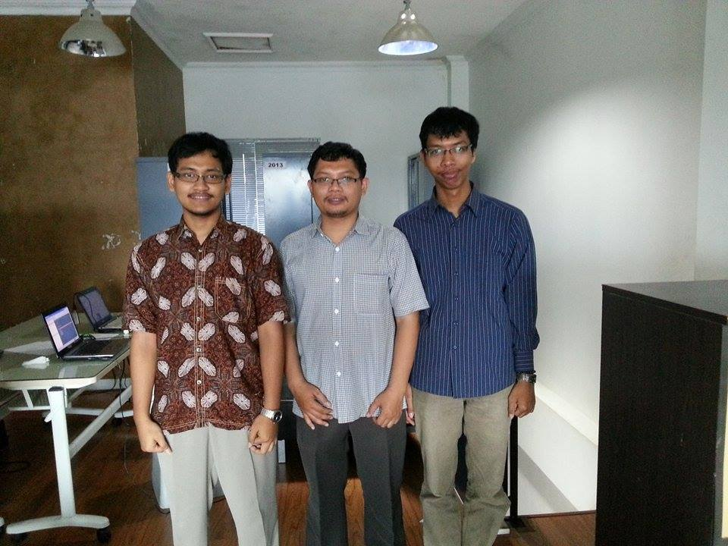

Gambar . (dari kiri) Nafi, Mas Irfan (pembimbing lapangan), dan Novandi di PT. Airmedia Persada

***(Halaman ini sengaja dikosongkan)***